0事件结束
严格来说，指令0不可以算是指令，只是作为Section以及子事件的关键部分——结束标识符号而存在，不能单独添加、不能单独复制剪切粘贴、不能单独删除。
这条了解一下就可以了。
该项指令分为两种情况，一种是左侧带有箭头（伸展与闭合树状图所用）的，另一种是啥也没有的，参考图3，
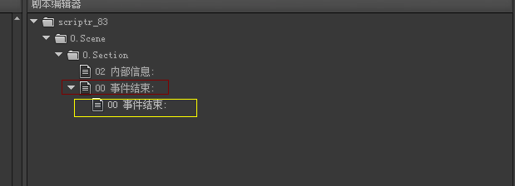
图3
R剧本有相应的格式需求，要写的事件通常都是写在红框和黄框之间的位置，而不论红色框内还是黄色框内的“00-事件结束”指令一般都不能手动添加（黄色框内的00事件结束不可删除，必须存在），他们会随着我们添加Scene来自动生成，将光标移动到0.Scene 上面，右键追加后续，便会出现图4，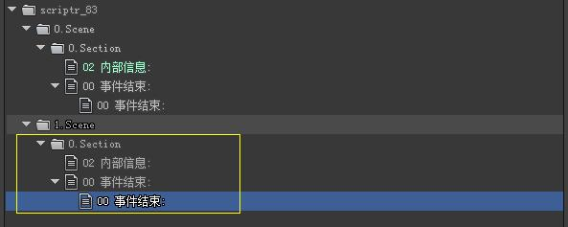
图4
黄色框内的东西都是自动生成的。

01子事件设定
指令1是作为子事件的开始标识符号，它是用作确实某子事件的开启。
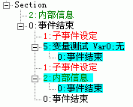 如图，新剧本编辑器很容易看出哪条是指令1，因为会自动标记为红色字体，而且跟在后面的子事件以及结束用的指令0都会自动标为蓝色底。注意如果后面跟着的不是子事件专用指令，它也会标为蓝色底，但是不会有前面的+-符号，检查剧本的时候就要好好注意了。
指令1不能单独添加，平时使用“添加子事件”的时候会自动生成。但是由于可以单独复制、剪切、粘贴和删除，所以复制子事件的时候一定要将指令1不会跟随子事件一复制，要另外复制，注意不要漏，这是剧本经常出错的主要原因。
01子事件设定该指令通常亦不能手动添加，也可以说它算不上一条指令，它通常与测试类指令合并为一条指令，这是因为不论R、S剧本都有几套固定的格式，不能手动添加的通常很容易导致剧本文件崩坏，该指令通常也是自动生成，自动生成的办法是加入一些存在子事件套子的指令，例如02、05等指令，在图3的红框与黄框当中，将光标固定在黄色框内的00事件结束指令上，右键插入当前，05指令后确定，生成图5，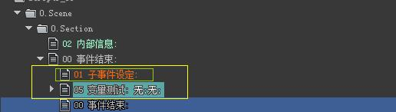
图5
这样便是添加了00子事件设定的内容，拥有如此效果的指令通常有02、03、04、05、12、13、25、26、2e、36、37、3f、40、41、6e、73、79等等这些测试类指令，后面的我们会依次介绍。

02指令内部信息
内部信息，顾名思义就是制作人自己内部观看的信息，不会在游戏中让玩家看到，但是平时我们制作过程中要在里面添加信息，方便日后维护。
以上面指令1的配图为例，添加Section的时候 指令2会自动成为Section的一部分（此时不能单独添加复制粘贴删除），也可以作为一个单独的子事件来添加。尤其是后者用法，将一些经常重复使用的指令放在一个子事件中，通过复制粘贴就可以省去很多功夫。

03 else
这是一个功能非常强大的指令，但是它又不能单独使用，通常配合的就是上面提到的那些指令，它表达的意思就是“相反的、否则”，例如04指令与它合用，然后在里面加入69指令旁白（69指令在这里做一下介绍，它是毫无卵用的指令，作用完全可以被14、16指令代替，而且它还有一个致命的缺点，指令内书写的独白不能换行，也不能超过一行，否则会溢出~），生成图6，
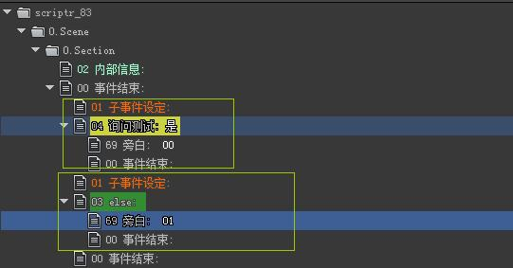
图6
它表达出来的意思在游戏的过程中便是会给你一个选择框，你如果点击“是”则出现旁白00，点击否则出现旁白01，与其余的指令连用，格式为紧随其余的测试类指令之后。

04询问测试
该指令为一测试指令，在03指令时已做过介绍，它的使用方法一般都是在一个非是即否的事件之后，给出玩家的选择，当然这个可以用12选择框指令完全替代。

05变量测试、b变量赋值
这是一个极度复杂的测试类指令，它经常与b指令变量赋值一起使用，首先介绍一下游戏当中的局部变量与全局变量，在我的认知里从0~255都是局部变量（0、1具有特殊含义，通常0用来检测战斗胜利测试，1用来检测战斗失败测试），即在R00里用过还可以在R01、S10000里面重复使用，而256~1535，则是全局变量，默认全为flase，一般用于记载对后续游戏剧情有影响的事件，比如岳飞传里记载是否救下高宠的变量为410，高宠得救则b指令变量赋值410为true，而救援失败，则为410flase（因410这个变量原本默认为flase，故可省略），即410成了高宠存亡事件记录变量，这正是全局变量的意义所在。这样救下高宠之后，在之后再有高宠出现的剧情和事件，则必须写在测试类事件05变量测试410true当中，例图7。
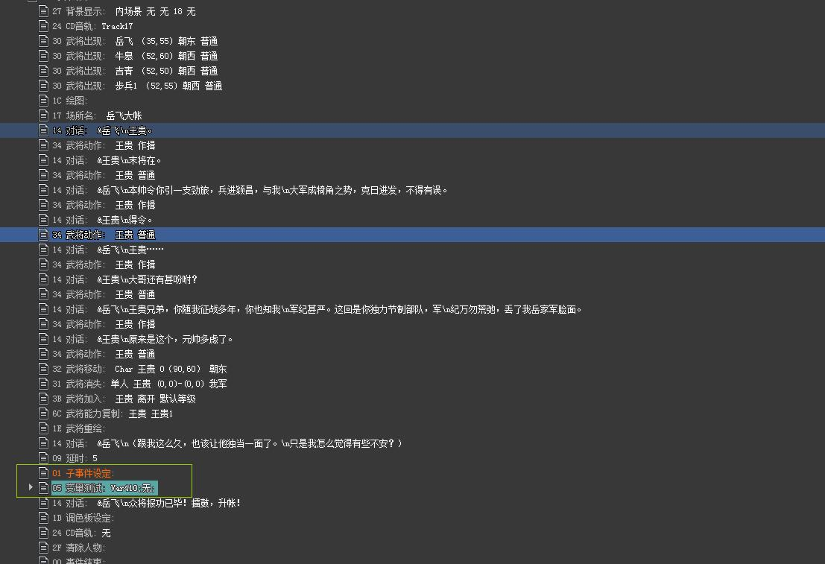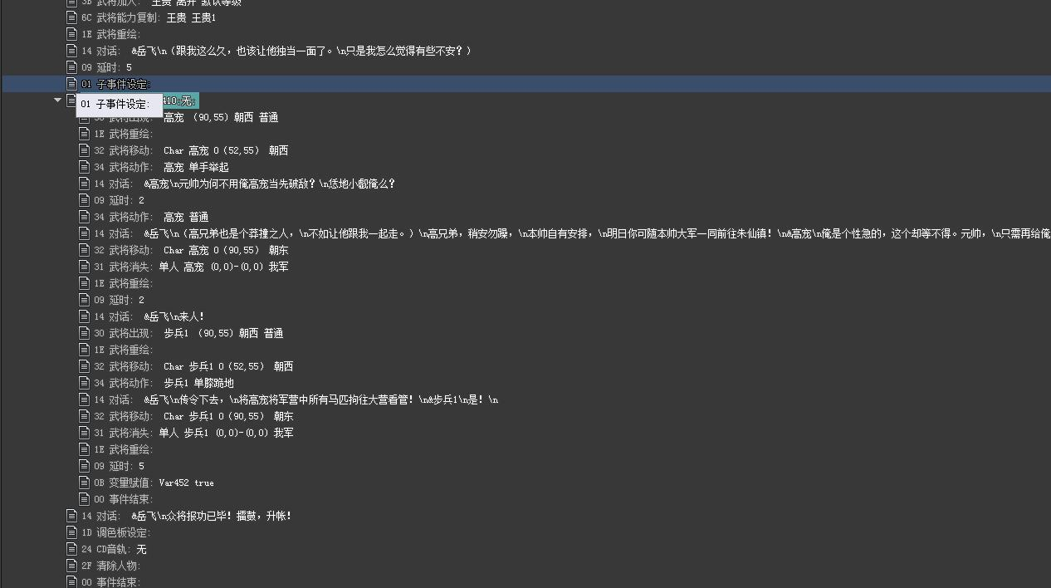
图7
这段对白加上05指令的测试内容便是，假如救下高宠，则发生绿框内的事件，在游戏运行过程中，这段剧情便会上演，如果没有救下高宠，则跳过这段。
这两条指令也是S剧本中的常用指令，也是对S剧本的运转至关重要的。例图8，
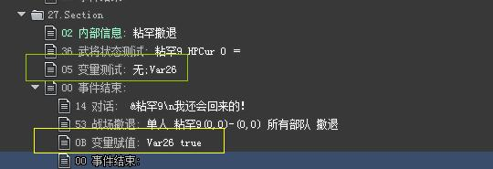

图8
我们以26这个局部变量为例，这里的05和0b指令的配合效应是当粘罕这个人的HPcur（当前血量）=0的时候，测试发生他从S战场上撤退的事件，而05和0b指令的存在是用来限制该事件发生的次数的，05变量测试内在flase处加入26，意思是在此之前，局部变量26并未代表其他事件的发生，然后进行14与53两条剧本指令后，b指令变量赋值为26true，则代表26指令现在有意义了，即代表了粘罕撤退的事件，在确认只发生一次的事件中，05与0b两条指令里的变量必须是一致的，否则就会发生一个无限循环的状况，即该事件无法结束，S剧本里很容易犯这样的错误。
全局变量的使用最好加一个变量记事本，例如我的，
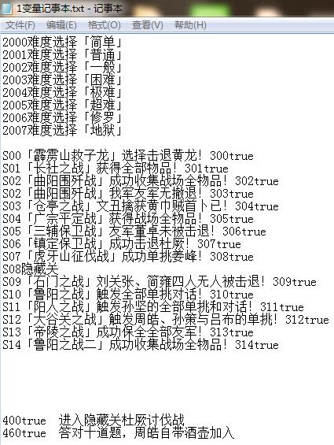
而局部变量必须在战后做一下清空处理，即0~255这些变量代替的临时性事件的还原，方法很简单，只需要一条指令a初始化局部变量，所以R剧本的开头第一个scene基本上都是做一些琐碎的处理，例图9，
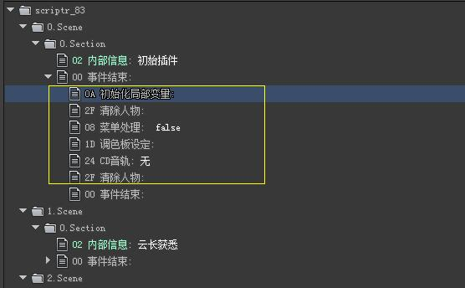
图9
然后才会开始后面的剧情书写。一般所有的R剧本都这样套就可以了，似乎没发现过什么不妥之处。
变量还有一个很重要的作用，便是控制事件的发展顺序，参照图16，发生4事件再发生5事件。

06我军出场限制、4a我军出场强制设定
这两条指令放在一起讲是必然的，因为它们两个可以说是完全一样，几乎没有任何差别。我们只以06指令为例来做一下说明，看图10，
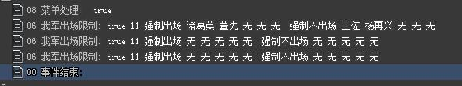
图10
这两条指令通常都是三条连用，6.4引擎可以只写一条，要进行的处理便是强制出场的人物都是哪些人，强制不能出场的又是哪几个人，例如图10，强制出场的是诸葛英、董先加一个0号人物岳飞，强制不出场的便是王佐和杨再兴，这里说明一下，如果0号人物不参战，在强制不出场的设定里必须设置上去，如果必出战，则可在强制出场的位子处省略不填。而且出场人员设置好之后，在进入战场之前，还要一条flase的指令来控制，一般都是在进入S战场的最后一刻，才设置该指令的flase处理，见图11，
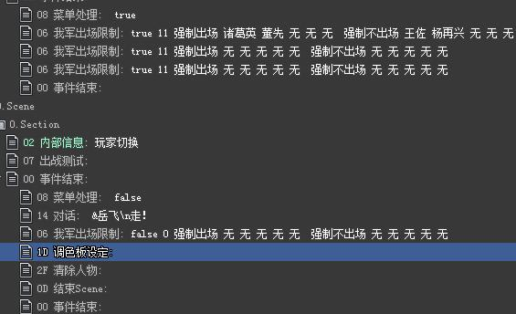
图11
正是光标所在在1d指令上处理了06指令的flase操作，为什么要这样处理，我也不知道。
特殊情况：大多数游戏的第一关是不能选择人物的，都是直接进入战场界面，这样的操作怎么做呢？这里提供一下模板，以后照着模板写便是，例图12
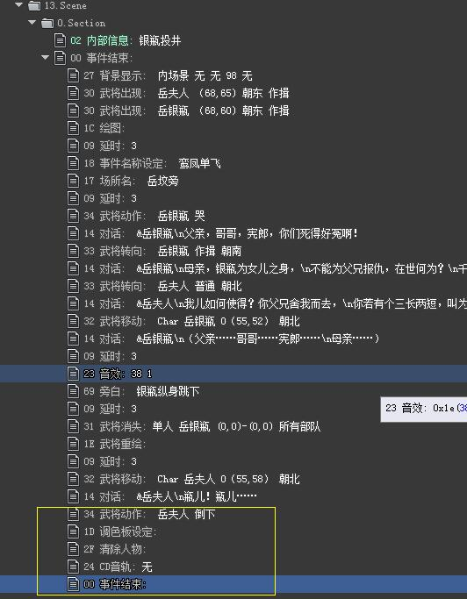
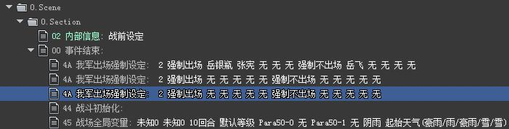
图12
图12的第一张图是R剧本的最后一个scene结尾，非常普通，没有做过任何处理，而第二张图为第一张图的R剧本所队友的S剧本，这样的效果便是R剧情播放完毕之后，直接进入S战斗，出战人为岳银瓶和张宪，我们不能选择其他的队友参战。

07出战测试、2d武将点击测试
这07指令一个R剧本只会用到一次，即出战四按键出现之后，点击出战进行的事件，通俗点讲，它就是R剧本切入S剧本的入口，格式也是相对固定的，一般游戏都是有自由点击模式的，即在战前可以点击武将对话，了解下战前情况啥的，出战测试便是与武将点击测试这些事件写在一起的，下面给出一个实例，参考图13，
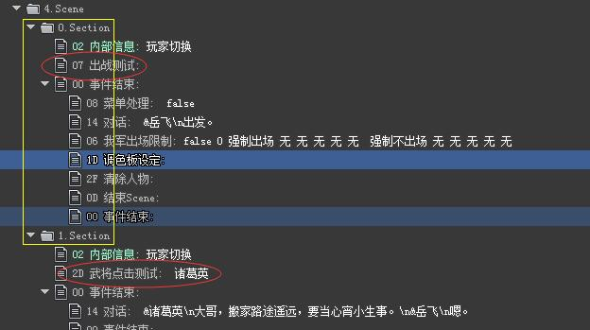
图13
该模板下的出战测试所在的section便是比较标准的出战测试的section写法，除了14对话指令其余的必不可少。06指令的存在价值参照上面06指令的使用介绍。
注意，出战测试、武将点击测试两条指令所在的section是在同一个scene下的，这样的情况容易犯一个致命的错误，就是红框内必须有测试指令，否则该剧本文件将彻底崩盘，成为废物且无法修复，14指令对话的内容为“
&诸葛英
大哥，搬家路途遥远，要当心宵小生事。
&岳飞
嗯。”
当你在战前准备时点击诸葛英，便会出现这样的对话。2d武将点击测试指令通常也只在这一种情况下使用，而且可以多个连用，切忌其所在的section必须位于同一个scene下面。

08菜单处理
该指令的用法比较固定，大概有四种，第一种是R剧本一开始要设置成Flase，参考图9，然后06指令我军强制出场设置之前要设置一个true，S剧本中也有要用的地方，第一个是战前那个scene里面，另外是第三个战后处置的scene里面要用一次。

09延时
可有可无的指令，可以大批量使用，顾名思义就是停顿的意思，图例14，
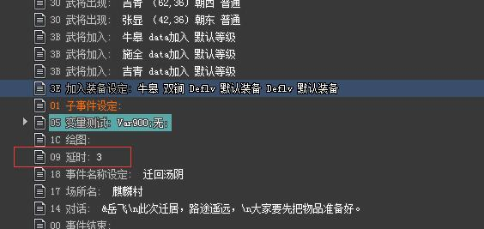
图14
在“迁回汤阴”这个事件名称出现之前，停顿3*20毫秒的意思。

0a初始化局部变量
除了清除局部变量外，还可清除上一关所有武将积累的SP。固定用法，第一种，出现在R剧本的最开头，参照图9，第二种要用的情况为在S剧本的最后一个scene之中，参考图15，
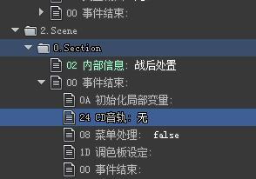
图15

0c结束section（附加）
常规的R剧本写法一般是用不到这项指令的，它一般用于另外一种R剧本格式的书写形式，例如瓦岗山异闻录、抗日奇侠、南明英杰传等自由度较高的游戏剧本当中，这几个游戏都有一个共同点便是采用了自由R模式，0c指令多用于配合自由R游戏剧本的书写，它的存在是为了配合同一scene下多section的情况处理的，但是他又不同于上面讲到的2d武将点击测试指令的写法。
下面以南明英杰传的R剧本为例，对该指令稍微做一下介绍，图16，
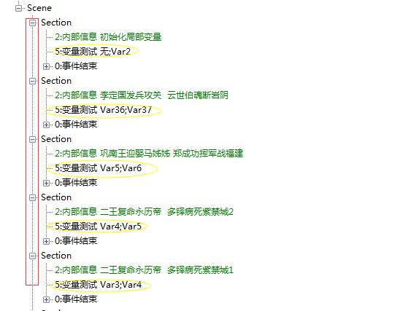
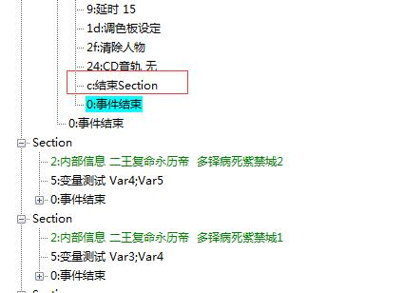
图16
它便是结束section“巩南王迎娶马姊姊 郑成功挥军战福建”的剧情而跳转到其他的section里面的意思，当中框内的变量测试起到的作用除了保证剧本的格式外，还有一个别的作用便是控制事件发生的顺序，图16的第一张图，发生的顺序为15432。

0d结束scene
这个指令给上面0c指令一样，但是这个十分的常用，每个R剧本和S剧本都要有，它的意思就是结束当前事件所在的scene（不是简单的section）哦，一般在战斗胜利和战斗失败测试时都会用到，然后出战测试的时候也会用到（参照图13）。

0e战斗失败、49指令战斗结束
在S剧本里必须加上的指令，前面写上为什么会战斗失败，即达成了失败条件通常会用到，下面就加上这个指令。然后一般是与49指令战斗结束还有0d指令连用的，例如图17，
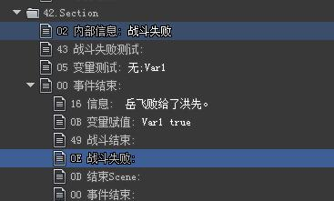
图17
49战斗结束指令还在战斗胜利时使用，图18，
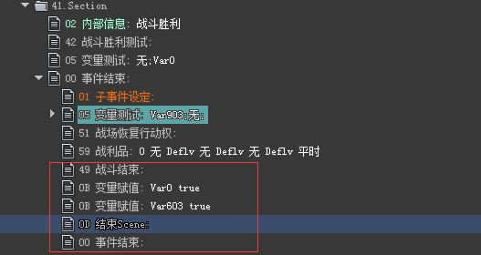
图18

0f结局设定
这个是大结局设定，一共有三种，我们一般用不上。

10许子将指导
这个指令其实没有修改过，但是有些制作者使用后会导致游戏跳出。原因就是必须让学生（0号武将）、陪练（32号武将）、老师（157号武将）三者的相对位置要和原版一样，比如老师一开始要在陪练的上面6格处。三者的具体位置看下原版就知道了。

11剧本跳转
该指令比较常用，比如有很多作者喜欢做隐藏关，当某玩家未达成隐藏关要跳过去就要用到剧本跳转，但是该指令有一个bug般的问题，即必须连跳，不能间断；什么意思呢，就是你打算从R05跳到R10000，那么R05到R10000之间的所有R剧本必须保证存在，如果缺了R06对不起，跳转失败且游戏直接闪退，如果缺了R888，那么游戏也立马闪退，如果缺少了S250，没关系，照样运行。

12选择框、13case
看指令的名称也知道，这两条指令必须连用啊…这里给出模板作为参照，因为12和13两条指令被判定为测试类指令，所以他们都要以子事件的方式存在，图例为戏英杰的难度选择模式，图19，
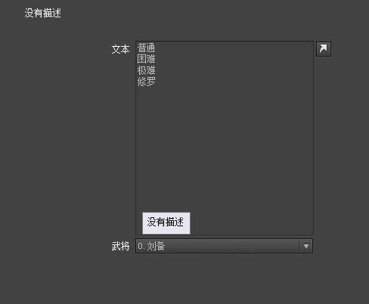
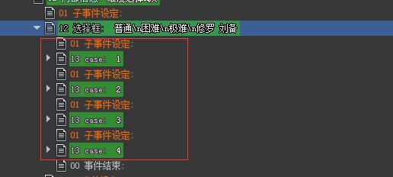
手机版的我也不知道最多支持几个选择项。格式要注意，13指令必须在12指令的子事件里面写，有几个选择项，便写几个case，case的顺序最后也按照升序排列。

14对话1、15对话2
这两条指令也是一样的，看个人喜好，14指令要注意在人名前加上特殊符号&，例，
&诸葛英
大哥，搬家路途遥远，
要当心宵小生事。
&岳飞
嗯。
人名和特殊符号为一行，内容另起一行，一个对话窗口只能容纳四行文字，也就是说对话内容过长的话要注意拆分，写作时也要注意表达，因为除去符号和人名这一行，
我们只有三行的位置来写一句话，写不完必须重新开一个对话引子，例如，
&简雍
这就是夏侯惇的儿子，
太让人难以置信了，想不到仅仅一代，
就堕落成这个样子。
&简雍
夏侯惇也曾是难得的名将之才，
儿子居然如此的不堪，
看来虎父犬子还真是大有人在。
另外说一下换行的问题，也要根据个人习惯，通常一行不能超过18个字，当然也可以像上文一样，根据句子断行。

15指令对话2比较特殊，可以让不在场的说话，若红框内的人不在场，则后一个人说话。
一条指令只能供给一个人物使用，不如14指令方便，图例20，
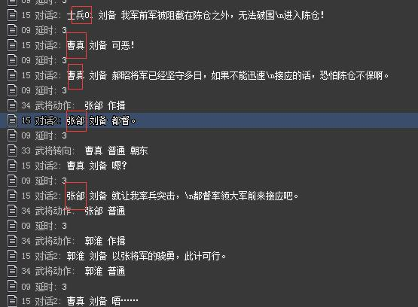
图20
说话的是前面红框里的人…
另外14指令如果不加&人名，可以代替16信息指令来使用。

16信息
这个指令我一般认为有两个用法，一个就是旁白式叙事，这个可以用14指令对话1来代替；另外一个就是历史情报的记载功能。
6.2及以前的引擎写法
之前的历史情报只能把整句设置为一种颜色，而且也仅有四种颜色可选，
1、设置历史记录的指令
77:变量运算整型变量4071=常数1
16:信息1历史情报
77:变量运算整型变量4071=常数2
16:信息2历史情报
77:变量运算整型变量4071=常数3
16:信息3历史情报
77:变量运算整型变量4071=常数4
16:信息4历史情报
这样就用4种不同颜色设置了4条记录,注意,每一条记录前要加一个数字作为该记录的编号。
2、修改其中某一条记录的指令：
77:变量运算整型变量4071=常数255
16:信息3历史情报历史情报
注意整型变量4071设置为255,记录前面的编号要相同,这样就修改了第三条记录
3、删除记录的指令：
77:变量运算整型变量4071=常数255
16:信息4
整型变量4071设置为255,16指令只需要编号即可,这样就删除了第4条记录
6.4及以后的引擎写法
现在可以把一句里的部分文字或者整句重新定义为别的颜色。之前的四种颜色的区别更主要用来进行分类和筛选。

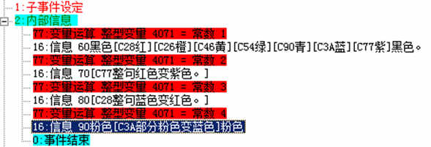
以上剧本运行后的效果如下


这里配色代码和以前的对话文字配色代码相同，其实也就是174色调色板中的颜色
当然这个要先开启历史情报系统，还要整形变量的配合，图例21，
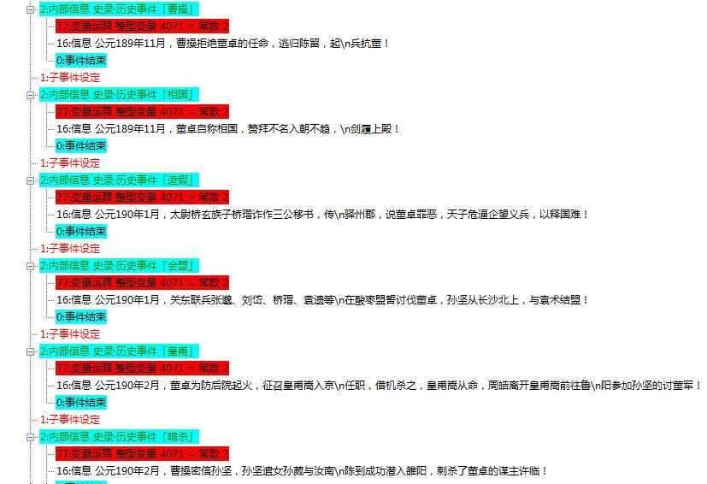

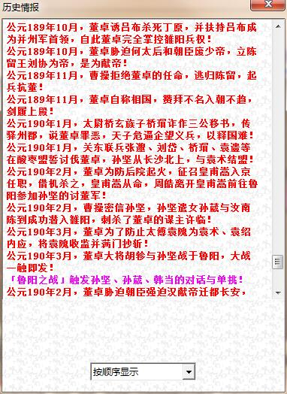
图21

上面的图为剧本，下面的图为效果展示。
总之这是一条极少用到的指令。

17场所名、18事件名称设定
均不能超过九个字。只在R场景中使用的一个指令，显示当前发生的事件以及发生的地点…
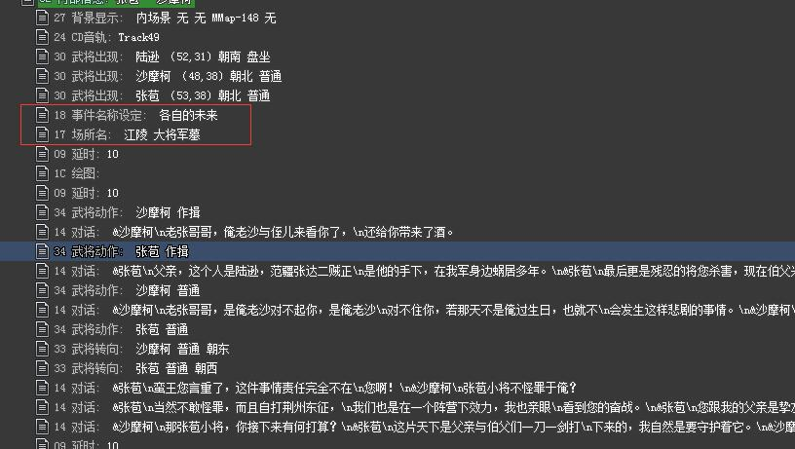
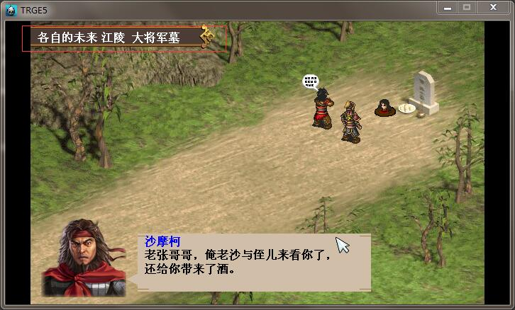
图22
显示在左上角。

19胜利条件、1a显示胜利条件
19指令存在的价值主要是玩家在游戏途中忘记了胜利条件，而在菜单栏中点击胜利条件查看时使用的，它一般里面包涵了胜利条件、失败条件，有的热心作者还包涵了宝物的获得方式等等，该指令只存在与S战场，在S剧本的第一个scene即战前scene里面，参考图例23，
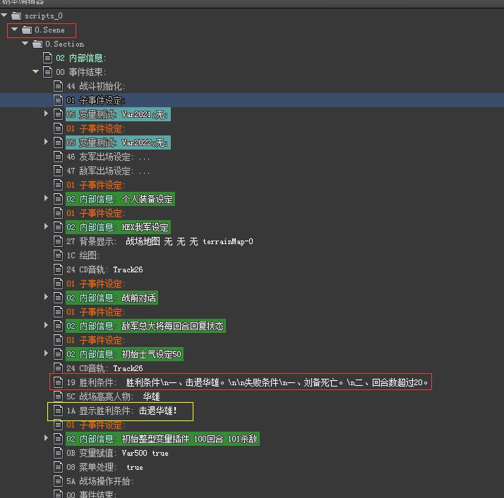
图23
1a显示胜利条件就是战前玩家在开始操作之前展示出来的胜利条件，19指令的胜利条件是不会自动展示的。

1b武将战场撤退信息是否显示指令、53战场撤退的连用
前32号武将在原本的设定里都有一套自己专有的撤退台词，当他们被地方击退时，都会有说出自己的撤退台词，比如牛皋的“孩儿们，爷爷又败了，照旧放箭啊…”但是当牛皋被击退死亡时，这句台词就不太好了，那我们就需要自己用14号指令对话写一条了，然后在53指令之前加上1b指令，然后选定牛皋这个人flase，这样牛皋被击退就不会再说那句“孩儿们，爷爷又败了，照旧放箭啊…”违合的话了，这句话明显是被普通打败，并不是被敌人杀死的嘛。
另外，53号指令也可以单用，因为即便是前面的我军，1b指令内的内容也是临时默认为true的。

1c绘图、1d调色板设定、2f清除人物、27背景显示的连用以及关联的2c地图文字显示指令。
1c与27指令的存在是相辅相成缺一不可的，它们是一对不分家的指令，有27指令的地方必须有1c绘图，1c指令没有什么操作性，这里重点介绍27背景显示这条指令的运用，本大类型游戏有三种背景图，即内场景、外场景、中国地图、战场地图，后者为S战场上使用，前三者为R剧情过程中使用但有存在一定的区别，外场景固定一共40张，内场景从41~目前不知道有没有上限。
用法图例见图24，
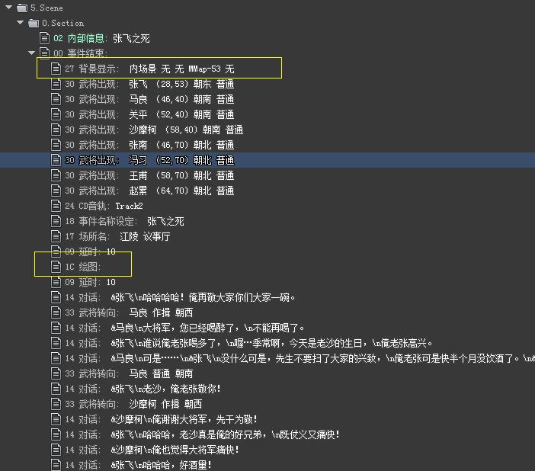
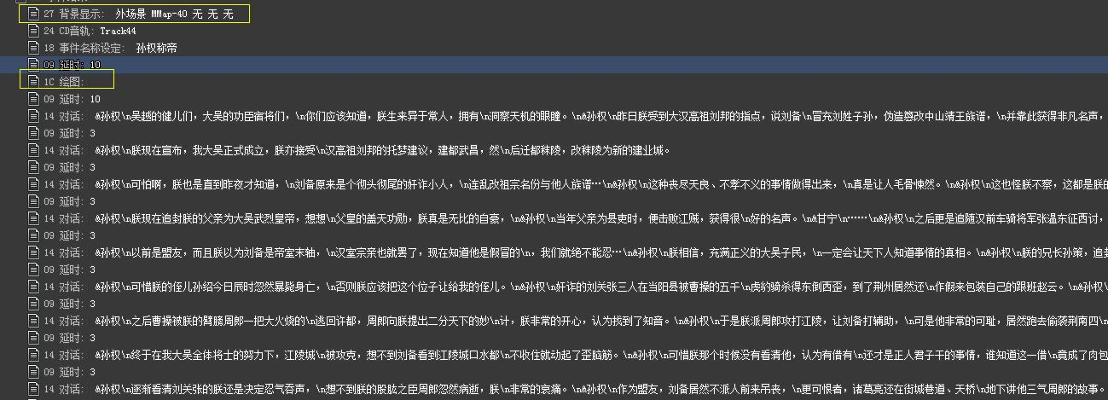
图24
中国地图的用法一般适用于场景对白或者大地图叙事，这就关系到2c指令地图文字显示，该指令内部有换行、换页、延时三个选项，通过这三个选项来达到一个叙事内容切换的效果，图例25，
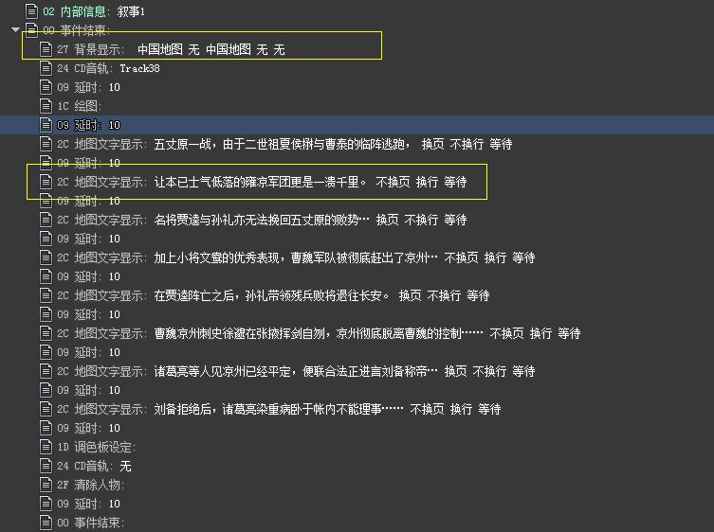
图25
需要注意的是在制作大地图叙事的剧情时，会用到大地图头像的来回穿梭移动，这个找坐标是个麻烦事，我不会，所以我几乎从来不用。还有2c指令的文字在同一页的内容不要超过两行，尽量不要出现第三行，两行之后尽量换页。
外场景叙事需要两条27指令连用，第一条为中国地图，第二条为外场景
2f清除人物与1d调色板指令通常是连用的，用于场景的结尾，例如图例25的最下面。

20武将头像状态变化
无效指令。

21战场物块添加
该指令为战场放置火块或者令火块消失时使用的，6.0引擎开始可配合整形变量4050对一个矩形区域放火。
图例26，
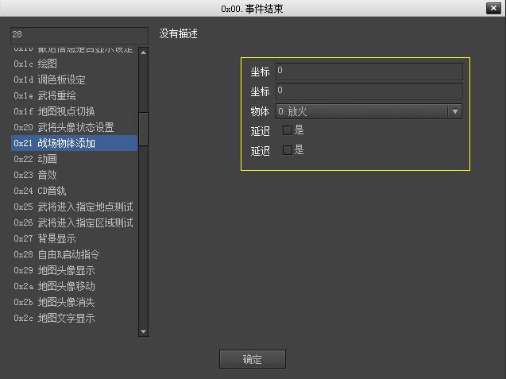
图例26
在物块处还有恢复的选项。

22动画
播放动画用的，一般不常用，制作动画以及配音成本太高，所以目前几乎不用该指令。

23音效
播放音效的功能，对应的文件为游戏目录下的Wav文件夹内，用法见图27，
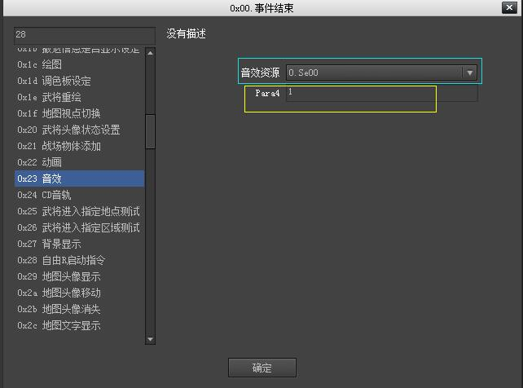
图27
其中，音效资源可以随意选择在该场景下需要播放的音效，而下面的数字1是代表播放一声的意思，而当数字1处变为数字0的话，则该音效会无限循环播放，数字1设置为255表示停止播放该音效的意思。

24CD音轨
经常用到的指令，为了配合场景与剧情的气氛，选择合适的bgm是非常重要的，有了合适的bgm烘托，会将某一段剧情的感染力发挥到极致，当然这只是一个梦，我们公司目前对bgm的制作力度还是比较欠缺的，已有的BGM数量也有限。对应的在游戏目录的Sounds文件夹内。

25武将进入指定地点测试、26武将进入指定区域测试
这两条指令都是用于S剧本的制作的，25指令常用于战场物品的获得写作，实例如图28，
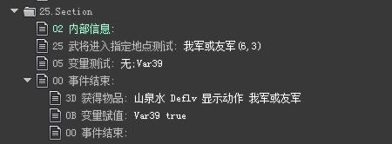
图28

26指令一般用于测试剧情时间的发生，图例29，
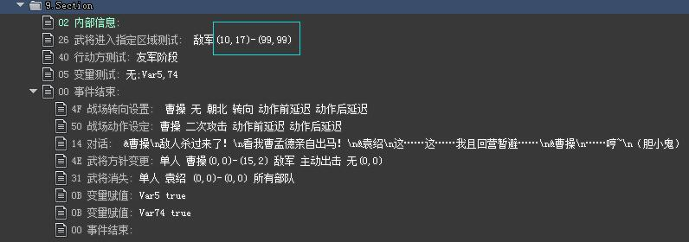
图29
关于体现他们事件的坐标，通常要用地形编辑器来查看，利用地形编辑器打开游戏目录下的Hexzmap.e5文件，图例如图30，
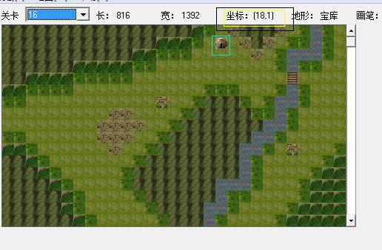
图30
我将光标指在青色框子内的宝物库上，黑框的坐标处便会指示出它的位置坐标。关于区域的指定，是由两个点决定的一个矩形范围。

28自由R启动指令
这是一个强大到爆的功能，可以让SLG类型的游戏填入RPG类型的元素，但是这个指令一般是基础学习者暂时不要摸索的，如果要写自由R剧本，那么本篇教程关于R剧本的写作教程都将无效。目前手机端和电脑端存在自由R较多的游戏有三国无双战略版、三国志英杰外传、瓦岗山异闻录、南明英杰传、飞龙在天等等，等先学好基础的剧本编辑，再学习自由R剧本的写法。

29、地图头像显示、2A:地图头像移动、2B:地图头像消失
这个指令是结合27指令背景显示的大地图叙事时使用的，图例见31，
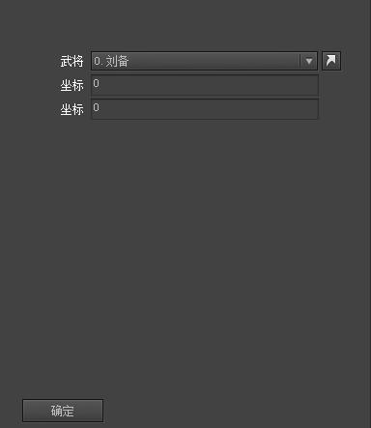
图31
这个最关键的是找坐标了，地图的像素是640*400，我们把Mmap文件夹中第115张图拿出来，直接拿WINDOWS自带的画图来打开，然后另外打开一个头像，将这个头像复制过来115图这边，移动到同适的地点，此时画图最下方显示的坐标就是正确的坐标了。如下图32，390,314就是刘备头像所在的正确坐标，
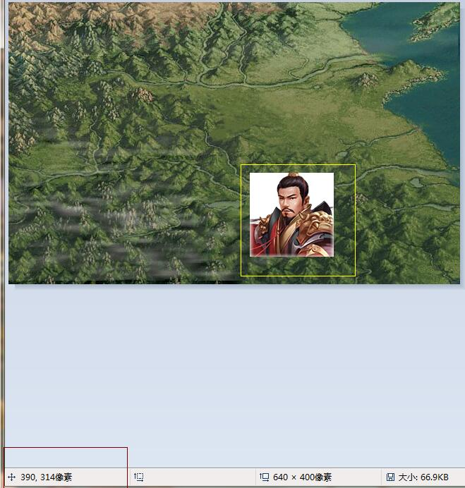
图32
2A武将头像移动的坐标也是用同样的方法来找到的，至于2B武将头像消失，大家都明白这条指令的含义。

2e武将相邻测试（可攻击）
该指令在S中十分常用，通常是A位于B周围的八格以内便判定为相邻，当勾选可攻击时，便是在攻击范围内相邻才行。

30武将出现、31武将消失、32武将移动、33武将转向、34武将动作、1e武将重绘
这六条指令放在一起来讲，是因为它们在同一个R剧情场景内同时出现，这里还要借助一个内场景编辑器，手机端引擎的剧本编辑器自带，但是存在大量的bug和不合理的地方，我们用PC版的实例来做解说，因为PC版的这个工具比较成熟一些，图例33，
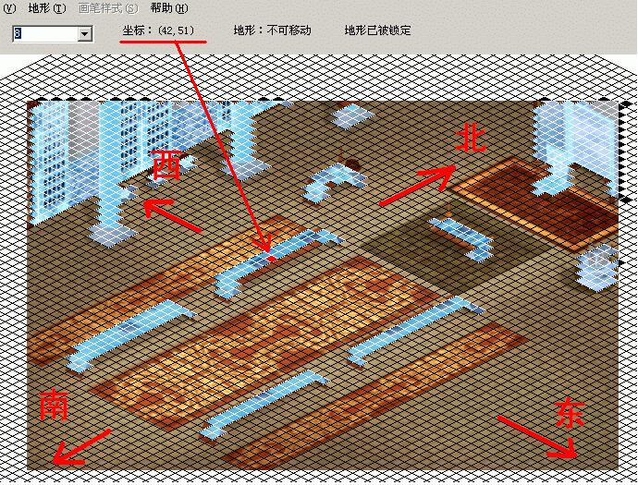

图33（来自Godtype的教程。）
四个方向是为33武将转向和30武将出现时人物朝向的问题做解释的，所有的内场景图都遵从这个原理，上北下南左西右东。而闪闪发亮的那种地形都是设施，定为32指令武将移动不可到达的区域，但是手机版的工具没这个功能。
1e武将重绘指令通常用于31武将消失、以及在2c绘图指令之后使用30武将出现指令的后面，34武将的动作对应的是R形象文件，图片在游戏目录的Pmapobj文件夹当中。参考图例34，
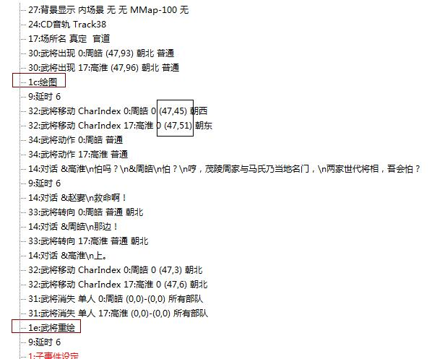
图34

剧本指令介绍到这里，我们应该可以写一个不报错的剧情片段的场景了。
另外，指令31和32在S战场上也是要使用的，在“范围”处选择“单人”，则只让一个武将消失，可以用于R场景和S战场上；图例35，
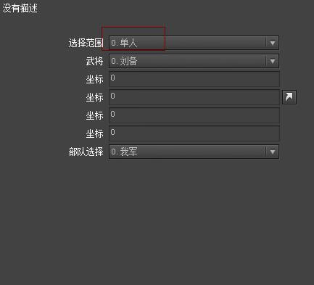
图35
而选择“区域”，则只能用于S战场上。使用后，在R场景武将就会马上消失；而S战场就会有一个动作的消失过程，如果是我方部队用消失是不会增加撤退次数的，图例36，
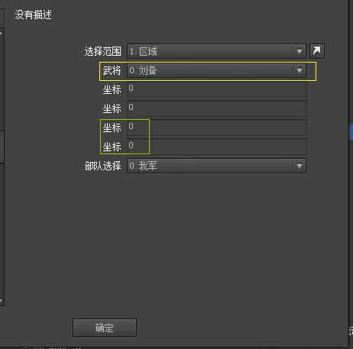
图36
黄框中的武将在这时候是无效的，确认坐标后，部队选择也选择好就会在战场上出现批量消失的人物。
32武将移动指令在战场上移动时的使用方法有两种，见图37，
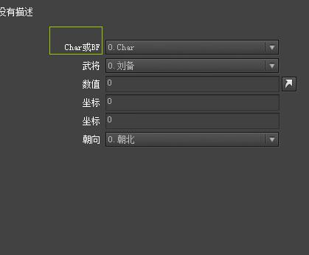
图37

35武将形象改变
废物指令，暂时用不上，在旧引擎中用于指定人物的R形象，新引擎之后R形象的变更都是通过整形变量来指定的。
示例
77：变量运算整形变量0＝常数20；这个20就是R形象编号
78：整形变量赋值0==>0:刘备R形象

36武将状态测试
S战场剧本上的常用指令，指令36最常用就是测试某个武将的当前HP是否为0，例如下图38，
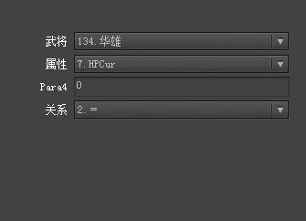
图38
属性里面前五项分别是攻击、防御、精神、爆发和士气；而HPCur/MPCur是战场上的当前HP/MP；HP/MP则是指最大HP/MP值——但不包括辅助HP/MP类装备所增加的HP/MP。

37钱、剧本跳转、忠奸测试、3A钱、剧本跳转、忠奸设置
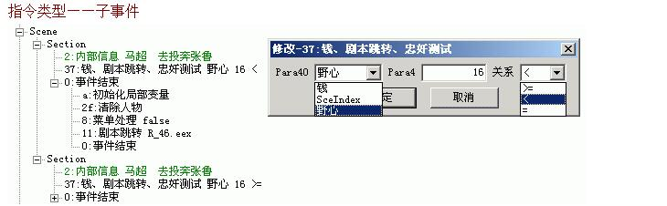
图39
著名的就是红蓝分线的判断了，上面的就是原版曹操传R32中判断野心值是否达到红蓝线各自的要求，从而对剧本进行跳转或者继续。
三个项目，钱和野心不用说了，注意钱的最大是999999。SceIndex是剧本号，剧本号是按1R1S来排列的，R00是0号，S00是1号，R01是2号……，剧本号这部分实在想不到怎样用，应该不会有人用到这一项。
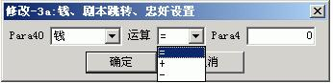
图40
而指令3A就是对这三个项目直接进行设置。钱部分基本就是跟指令37同样的用法 ；野心部分如果是“+”和“-”，则上面的红蓝线会有一个增加或减少的颜色变化情况出现；SceIndex则是设置章编号的，不是剧本号，而且只有一个“=”的功能，即使设置为“+”或“-”都只有等于的功能，一般是用不上的。

38武将能力设定
参见图41，
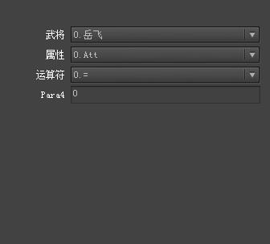
特别值得一提的是与36指令之间的联系，指令38就是在剧本中直接为指定的某个武将增加指定的能力值，属性与指令36的属性是一样的。注意后面的运算，“=”和“+”都是有上限值的，绝对不会超过引擎中每一项对应能力的上限值，除非修改引擎的时候改错了，而“-”就会有最低值：0
5.8修正版引擎开始，新增禁止特定武将的物品交换功能。例：
38:武将能力设定2:张飞头像+1；禁止某个武将的交换功能
38:武将能力设定2:张飞头像+0；恢复某个武将的交换功能
注意38指令的其他属性设置效果不变

39武将等级提升
数字处为多少，则目标武将升几级，图例42，
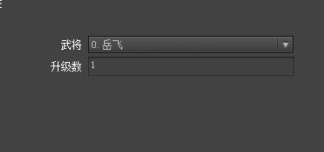
图42
此处表达的意思为0号武将岳飞，此时自动升1级。

3b武将加入
1、离开会留下物品
3b武将加入27:糜竺离开默认等级
2、离开会带走全身物品,不留痕迹
3b武将加入27:糜竺离开＋1级
3、重新加入后和离队时数据完全一样(能力,装备)
3b武将加入27:糜竺内存加入-1级
需要先设置剧本编辑器的人物等级上限为99
4、重新加入后会调整到平均等级，并自动转职,而且会再给一套装备
3b武将加入27:糜竺内存加入默认等级
5、用于S来实现战场倒戈
data加入,目标武将倒戈为我方
内存加入,目标武将倒戈为友方
离开, 目标武将倒戈为敌方
注意 武将是带着装备倒戈的。并且相应的阵营最好留有出场位置,否则倒戈的武将直接撤退，同时在这种情况下如果是倒戈为我方，即使当时撤退了，该武将仍然会加入我方队伍中。
如果是倒戈为友方或敌方,则该武将的AI统一转为主动出击

3c武将加入测试
旧引擎用来测试武将在不在队伍里面的。
6.2引擎开始用于测试战场互动
战场上有8个指令按钮，除掉交换和取消，正好也是6个（而AI还要去掉道具和待命，只有4种）
具体排列如下
加入 状态 关系
Data加入 ！= 测试使用攻击
Data加入 = 测试使用策略
内存加入 ！= 测试使用道具
内存加入 = 测试使用待命（必须点待命才能触发，直接结束回合无效）
离开 ！= 测试使用必杀
离开 = 测试使用围攻
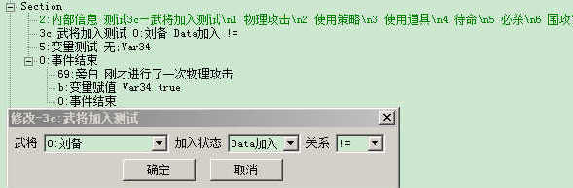
如图所示，后两个下拉列表都是选择了第一项，表示要测试物理攻击，此时指定的人物（也可以选择我军友军敌军）只要进行一次物理攻击就可以触发相应剧情。

3d获得物品
这个真的没什么好扯得，截个图说明一切，
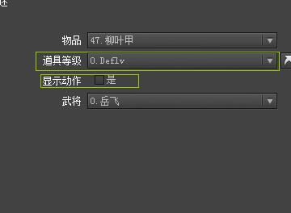
图43

道具等级那里通常也代表消耗物品数目，0——1，1——2，以此类推。而武器和防具的获得，一般是不会去强制设定它的等级的，显示动作处通常在S战场中使用，体现出我方角色获得物品的立体动作。

3e加入装备设定
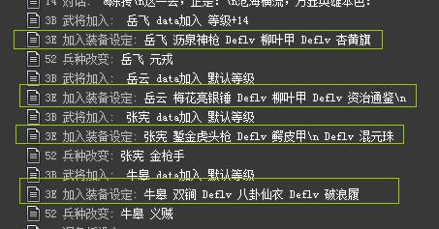
图44
图44中，便是武将加入带入特殊装备的写法。
6.2引擎开始，如果把武器的等级设为1（对三种装备都有效），卸掉的装备会进入仓库
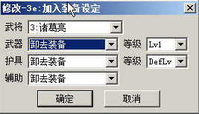
如图所示，此时，武器的等级选择了lv1，执行后的结果是把三件装备全部放入仓库。
针对52兵种改变指令会导致装备丢失的情况，可以利用这个方法和52指令配合使用，避免装备丢失
52指令在这种情况下装备会丢失：如果武将当前装备了新的兵种不能装备的武器或护具（辅助不受影响），那么改变后武器或护具会自动换成合适新的兵种使用的店货（相当于给的补偿），原武器护具消失。
如图所示，如果直接执行52指令，我方队员刘备的初始兵种是群雄，现在要变为道士，那么身上的武器或护具会变成适合道士使用的店货。
所以可以先执行一个3e指令卸掉装备（注意这里的3e指令，武器选择了lv1，装备会进入仓库），然后再改变兵种，此时由于武器和护具为空，也不会自动配上店货。
Ps:使用52兵种改变指令较多的封神，对于杨戬战前变化是采用离队再入队的方法来处理装备问题，如果用现在的方法可以少写2个3b指令，运行结果是一样的。

3f回合测试
用于战场上的测试类指令，有两种情况，一种是=某回合，一种是大于等于某回合（一般对事件的触发还有其他的条件约束），两者的区别是前者固定发生，后者是达成条件才发生。

40行动方测试
用于测试哪一方势力的行动阶段，用法同3f回合测试。

41战场人数测试
图例46所表达的意思为测试整个战场我军的人数是否大于等于0的意思。
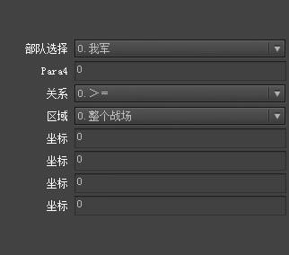
图46
部队选择便是部队种类选择，敌我友援四种，para4是人物数量的意思，区域处可以设置成整个战场或者指定范围，指定范围的坐标一定要找准。

42战斗胜利测试、43战斗失败测试
战斗胜利测试指令基础范文见图47，
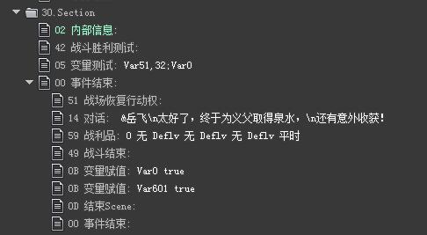
图47
战斗失败测试指令基础范文见图48，
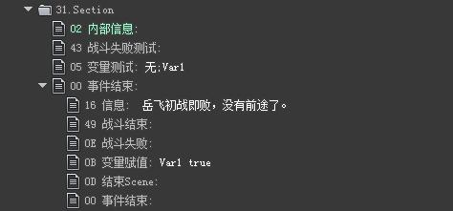
图48

44战斗初始化
S剧本的第一个scene里的第一条指令。

45战场全局变量
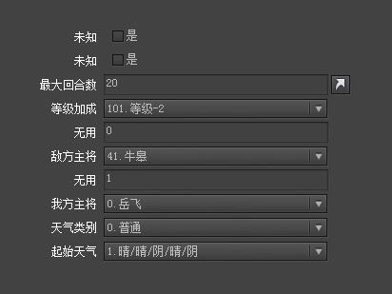
图49
如图49，该指令是战场上才会用到，用于设置敌我双方主将、回合上限以及战场初始天气的指令，是每一个S剧本里面必不可少的，敌我双方的主将可以不设置。

46友军出场设定、47敌军出场设定
设置战场上敌军友军出战的位置、朝向、等级、行动方针、是否隐藏、是否为援军等等东西。
参照图例50，
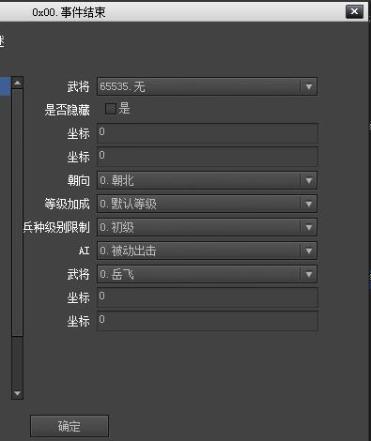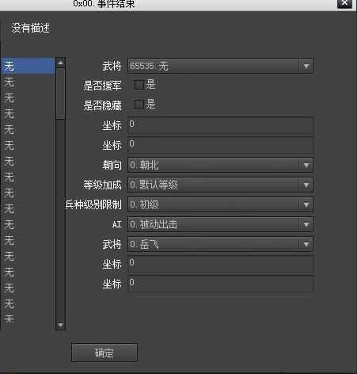
图50
注意，目前的剧本编辑器敌军出场设定是120个空位，但是可用的只有前80个，自己数一数，超过的会被抹掉，最高出场120个敌军，需要连用两条47指令实现。

48敌军装备设定
图例51，
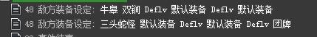
图51
该指令要用在战场地图绘图之前，友军和敌军都可以指定他们的装备。可以用3e加入装备设定取代

49战斗结束
参见图47、48，该指令一般只用于战斗胜利测试和战斗失败测试两个测试类指令之中，是结束当前S剧本重要的一环。

4b我军出场设定
参见图例52，数值代表人物出战之时的选择排列。
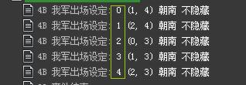
图52
后面的隐藏与不隐藏与敌军出场设定、友军出场设定的道理是一样的。都是在中途出现的，那便需要用到接下来介绍的4c指令了。

4c隐藏武将出现
该指令有两种用法，第一种是图例53的写法，
图53
这种情况适用于隐藏的敌我友三方隐藏的武将出现在战场上的。是直接选定人物。
另外一种写法是只能用我我军人员的写法，图例54，
图54
这种写法只能用于我军，数字3代表的意思是出战位第四个人出场的是谁，谁就在这个时候出现。

4d武将状态变更
战场指令，该指令便是传说中的buff和debuff处理指令，通常也分为单人处理操作与区域范围内的处理操作，在需要改变HPcur和MPcur时，通过预先设置整形变量4044来使用
4044＝0减少（最多减少到1）
4044＝1增加（可防止溢出）
4044＝2等于（可防止溢出）
图例55，
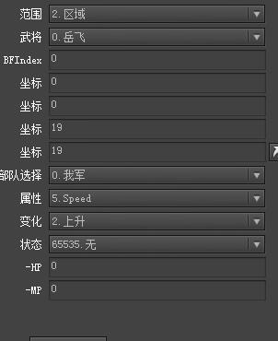
图55
本图表达的概念便是（0，0）到（19，19）范围内的我军，移动力增加buff。

4e武将方针变更
该指令也是战场上的常用指令，可对单人进行指定，也可对区域内的人进行行动方针的指定。参见图例56，
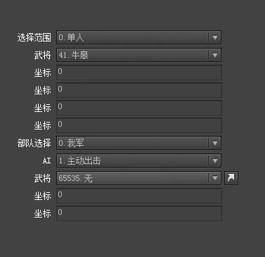
图56
该图例表示的意思为单人41号武将牛皋的行动方针变为主动出击的意思，指定单人时，部队选择处是无效的，反过来，指定区域内部队的行动方针时，武将处便没用了。

50战场动作设定
该指令与34武将动作指令是相通的，一个是战场上用的，一个是R剧情里用的。13无这个动作不能用，用0无这个指令，否则会造成游戏直接闪退。

51战场恢复行动权
所有人HP、mp补满，在战场上的所有人全部变为未行动状态。多用于战斗结束、离开战场前的对话前/剧情前。

52兵种改变
改变兵种用的，若是改变者形象是特造，那么改变兵种将不会改变他的形象。

53战场撤退
参考图例57，
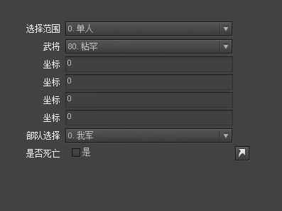
图57
是否死亡处勾选是，则表示该武将被击退时视为死亡。该指令在战场上可以用31指令武将消失替代。

54战场撤退确认
过确认武将是否撤退，如原曹定军山的夏侯渊。

55战场复活指令
该指令在战场上使用时，有特殊的要求，第一，复活的人必须在敌军友军甚至我军的出场设定里面配置过，第二，被复活者必须不在战场上，被击杀或者隐藏都行，这样才能用战场复活指令，这是一个很强大的功能，多而复杂的复活兵不仅可以满足由于战场出战敌军数量限制而导致大型战斗地图异常空洞的感觉。
图例58，
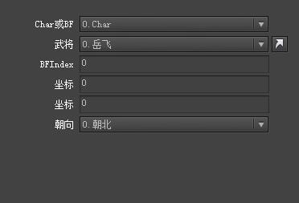
图58
选定BF时亦是复活我军的出战位置对应的出战成员，Char则是选择任意一个在战场上出现过的人。

56天气类别设定
该指令一般不常用，一般是用于战斗过程中强制指定天气的，给出图例59，
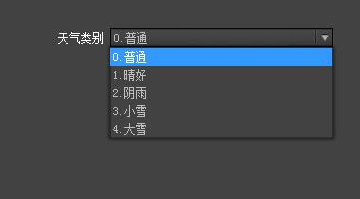
图59

57当前天气设定
该指令用于设置起始天气类别，图例60，
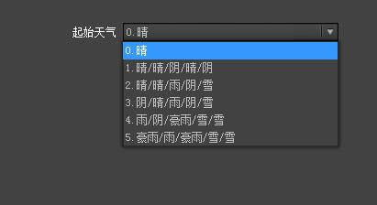
图60
58战场障碍设定
用于放置火、火船、船等障碍，不常用。
1、利用无效坐标用来显示地雷：
ccz最大的战场图为40*40，但坐标是从0开始计算的，因此可以认为X或Y只要有一个≥40的坐标都是无效的，我现在是通过对X坐标来判断。因此只要在使用这条指令时输入一个≥40的X坐标就行了，修改后的指令会把X坐标减去40，并在新的位置增加地雷。
比如要在(10,20)处设置一个地雷，就使用(50,20)这个坐标，另外利用指令参数未知1来对地雷所属进行设置，这样就可以在S中进行地雷预设了。
说明：一般我军用指令埋设地雷只能在特定地形才行，而用剧本指令就可以不受地形限制在任何地点设置地雷。
2、批量增加战场障碍物
该项功能只能用于58指令的前4个物体，城门照旧，现在可以一次设置一个矩形区域。这里需要使用整形变量4050配合58指令来完成
4050必须在58指令前设置，用来表示矩形区域的左上角坐标，58指令里的座标表示矩形区域右下角
剧本示例：
（13，12）至（17，15）区域全部设置火
77:变量运算整型变量4076=常数2’要作word运算
77:变量运算整型变量4050=常数3340
’（13,12）这个坐标转16进制是（0D,0C）,0D0C转10进制是3340左上角坐标
58:战场障碍设定火显示平原(17,15)未知0未知0
’设置障碍(17,15)是区域的右下角坐标
只需3条指令即可；如果上面2条77指令省略，或2个座标相同，则效果和原版一样只设置一个坐标的障碍；通过对2个座标的设置，可以实现点线面的战场障碍添加
要取消这些障碍也是同样用这些指令
77:变量运算整型变量4076=常数2’要作word运算
77:变量运算整型变量4050=常数3340
’（13,12）这个坐标转16进制是（0D,0C）,0D0C转10进制是3340
58:战场障碍设定火不显示平原(17,15)未知0未知0’取消障碍
另外58指令还可以选择“未知”这个障碍物，效果是显示一个白框，这里可用整形变量4049来控制默认0显示，设为1不显示，这样就可以用来隐密的改变战场地形。
剧本里还有一个21指令，不过这个指令只能添加火，因此这个指令其实完全可以用58指令替代
还有一点需要说明由于exe本身的限制，最多只能添加250个障碍物，再多的话就不会有任何效果

59战利品
参考图例61，
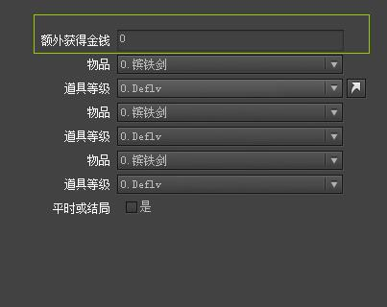
图61
框子内的额外获得金钱，一般不会去加数值，默认为0，过关会根据人物的等级，系统自动发放金钱，手机版比例怎么算的我也不清楚。
勾选是，则为大结局，会出现恭喜你统一天下的字样，通常只在大结局关卡里面用到勾选这个是。

5a战场操作开始
没什么好说的，S剧本第一个scene的末尾必用指令，图例62，
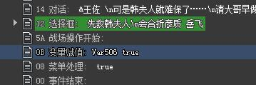
图62
5b战场高亮区域、5c战场高亮人物
第一个5b指令需要指定范围。第二个5c指令指定单人，如果该人物不在战场上，用该指令会闪退。

5d回合上限设定
该指令一般用于战斗过程中的回合变化设定，触发某事件后回合上限增加了，一般不会用到回合上限减少的设定吧。

5e武将不同测试
武将攻击（被攻击）测试，左边设置攻击方；右边设置被攻击方，可以测试普通攻击、策略攻击、围攻和必杀
引导攻击和奋战攻击只能测试出最后一个被攻击的武将
必须在一次完整的攻击结束后才能触发,如果有反击要在反击结束后触发。

5f单挑结束、60单挑武将出场、61单挑胜负显示、62单挑阵亡、63单挑对话、64单挑动作、65单挑攻击1、66单挑攻击2、68单挑开始
单挑操作的指令在这里统一出一个范例，5f指令肯定用在单挑的最末尾，一般单挑的样式是固定的，图例63，
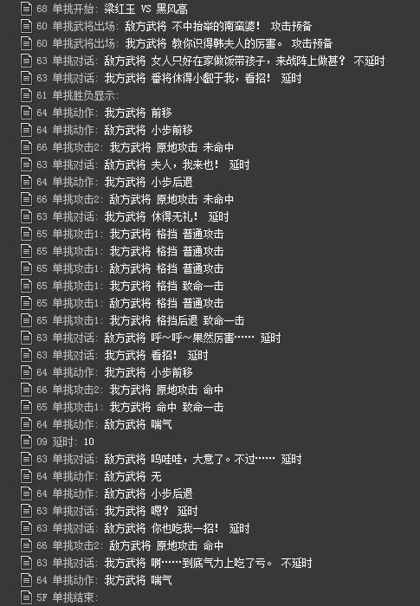
图63
这是岳飞传中梁红玉与黑风高的单挑模式，61单挑胜负显示之前的指令位置相对比较固定，下面才是真正的单挑内容，需要注意的时可能不了解指令的效果导致单挑的人物出框的情况，虽然不会造成游戏闪退，但是极度影响美观，记住三个小步前移（小步后退）等于一个前移（后退），然后互相冲锋时双方皆后转，闪躲绕前时，发起方后转，一个移动攻击等于两个前移的效果，全单挑屏幕单向一共四个前移指令可用，其余也没什么难得，要做一场精彩的单挑目前手机版引擎支持度还不够，能做到美观即可。

67章名
一般来讲，一个游戏分为序章（0）、第一章（1）、第二章（2）、第三章（3）、终章（4）这五章内容。图例64，
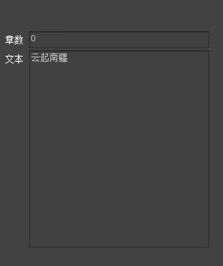
图64
如图64，章数处为0，则游戏中显示的为序章，章名便是云起南疆，这是圣三国志蜀汉传2的序章章名。

69旁白
不可换行，一行最多16个字，该指令一般可用16信息指令来代替，与16信息不同的是，16信息呈近似正方底板，69旁白是根据字数呈单行长条状。

6a Game over指令
一般用于R剧本中那种“踩到雷”的时候，例如瓦岗山异闻录的自由R单挑，失败了就会进入该条指令，可以读档重新继续，而不是直接关闭游戏。

6b法术
1、在R中使用策略动画。
2、第一个6b指令同原版，第二个6b指令本来要用2次，现在一次即可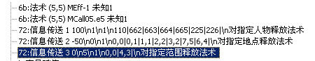
图例65，
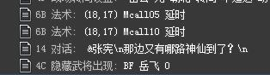
图65
图例65出自岳飞传S00，此处说明一下，Mcallxx系列的法术都需要两条连用，而且下面的那一条是固定的10号Mcall，上面的那条可以选择，此处播放的为05号Mcall，也就是朱雀翔天的那个鸟、也可以选择很多龙啊，虎啊，王八啊、八阵图啊什么的。

6c武将能力复制
把左边武将的能力装备及功勋复制给右边的武将，如果两个武将为同一人，则是重新计算该武将的能力。
好强大的功能，这条指令岳飞传将它发挥到了极致，它的用法参见图例66，
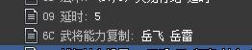
图66
用法效用为后者复制前者的一切能力，当然，除了武将编号、姓名、R形象编号、头像编号、S形象编号、致命一击台词类型、是否我军的判断之外，其他的数据将全部复制给后一个武将，包括部队五围、武将五围、HP、MP、装备等。任何场合都可以复制，但是注意如果复制的是敌军或友军，要确保出现在出场名单中，否则能力只是基础数值。

6D相对复活或移动
图例67，
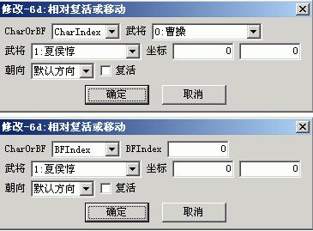
图67
指令6D是在战场使用的，可以将前一个武将移动或复活在后一个武将身边的某个相对的坐标上，最后的“复活”勾选项就是决定是否复活。CharIndex是指定前一个武将为具体的哪一个武将，BFIndex是只能指定我军的某个出战武将，0是第一个选择出战的武将，15是最后一个选择出战的武将。
假如想设置原地复活，就设置为前后武将都是同一个人，坐标是（0,0），勾选“复活”，就可以实现该武将原地复活了。

70武将能力选择复制
图例68，
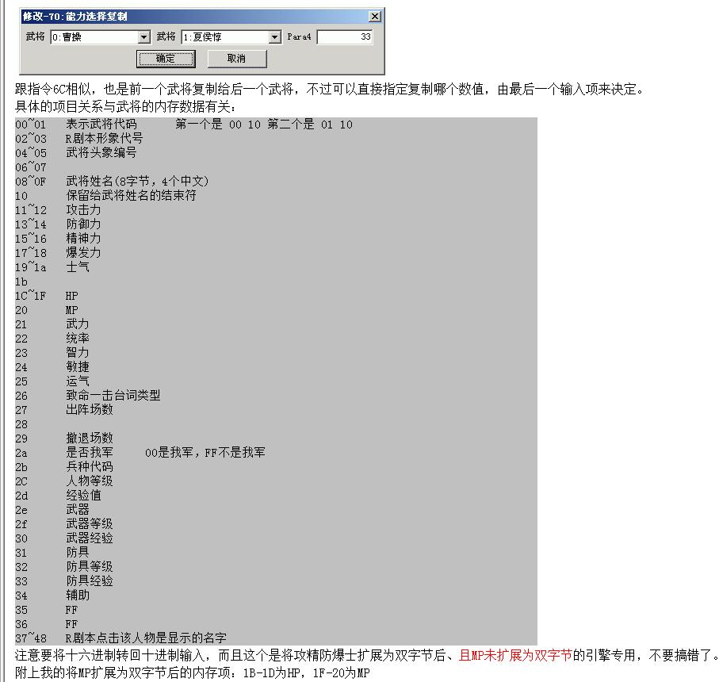
图68
可以看出来这条指令非常的麻烦，还不如6c指令呢。

71特效请求
暂无用，

72信息传送
1、对指定人物释放法术的指令写法
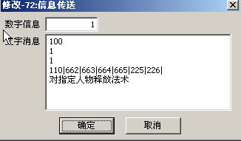
数字信息必须填1
文字框第一行表示让指定武将的血量改变，可以填写正负数或0
正数表示增加HP，不会超过HP上限（正数前不要有“+”号）
负数则减少，可以降到0并撤退
0则不改变
第二行表示使用哪一个策略动画。这里要注意2点
1只能使用meff中的策略动画，不能使用mcall里的大动画
2如果使用了一个攻击性策略动画，那么第一行的数值就不要填写正数，这样虽然不影响程序运行，但会比较怪异
第三行取值为0或1，表示是否切换视点
第四行是一些人物的data号，表示对这些人物使用策略，data号之间用“|”号分隔
第五行是注释，自己看的，可有可无
2、对指定地点释放法术的指令写法
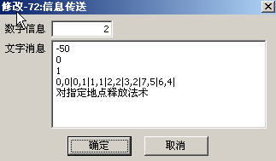
数字信息必须填2
第四行是一些地点的坐标，表示对这些地点使用策略，横坐标和纵坐标之间用",”分隔，坐标之间用“|”号分隔
其余几行意义同上
如果某个坐标正好有部队在，那么这支部队的HP会根据第一行设置的数字而改变
3、对指定区域释放法术的指令写法
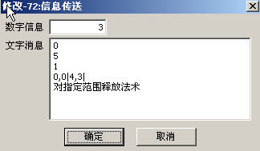
数字信息必须填3
第四行只要2个坐标，表示一个区域的左上角和右下角，横坐标和纵坐标之间用",”分隔，坐标之间用“|”号分隔
其余几行意义同上
如果某个坐标正好有部队在，那么这只部队的HP会根据第一行设置的数字而改变
在以上三个72指令中，除了注释外的所有数字和符号都要用半角符号；除最后的注释可有可无外，其余每一行都不能少
4、指定人物习得策略的指令写法
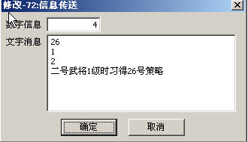
注意
数字信息必须填4，
第一行为策略编号，从0开始计算，如灼热就是0
第二行为习得时的人物等级（）
第三行为人物data号
最后一行为注释，可有可无
另外通过设置第二行的数字，也可以让人物忘记已习得的策略，比如开始让某个武将学会了一个策略，后来由于某种原因，又想让他忘记这个策略那就再写一个一样的指令，
把第二行数字设为一个不可能达到的等级，如254，不过不要设为255
5、指定兵种或武将学会兵种技能或个人天赋的指令写法
说明
数字信息必须填5
第一行是技能编号，用形象指定器可以看到所有技能的编号，图中的81就是H51（鬼神之勇）
第二行是这个武将存放的位置，因为每个技能最多可以同时给3个武将和一个兵种，这里是0，实际上是放在第一个位置；这一行取值范围是0-3，0-2表示武将的个人天赋，3表示兵种技能
第三行是武将data号（当第二行取值0-2时）或兵种编号（当第二行取值3时）
第四行为注释，可有可无
6、指定人物习得必杀技的指令写法
说明
数字信息必须填6
第一行是必杀编号，用形象指定器可以看到所有必杀的编号，图上的26就是H1a（急袭穿透3格）
第二行是这个武将存放的位置，因为每个必杀最多可以同时给5个武将，这里是0，实际上是放在第一个位置
这一行取值范围是0-4
第三行是必杀的领悟等级
第四行是武将data号
第五行为注释，可有可无
当然，有个前提是要开启必杀，同时这个武将的兵种是武将类必杀才会有效果。
7、R128剧本开始，指定打开仓库、商店的人
数字信息必须填7，10和20是人物的data号，表示打开仓库和买卖物品的人
注意 1 本例是到了R137，超出了可使用的商店数量，所以才要这样设置，如果是R127之前的剧本，是不需要这要设置的
2 有些人干脆修改去掉了这2个说话的人，那也就不必这样设置了
3 有些剧本不进军帐，而是直接进入S剧本，用4a指令出战，同样可以无视商店
8、战场地图编号破百
剧本编辑器有限制，使用27指令战场地图只能使用到98号地图，（在6.x版本里对应m098.jpg）,27指令的最后一个“无”对应m099.Jpg
数字信息必须填8，第一行的1表示地图要使用1*100＋37＝137号战场地图（m137.jpg），第二行的则是本关的战役名称
注意 如果是使用第99号地图，那么72指令的第一行要填0，27指令要选最后一个“无”
如果是使用98或更前的战场地图，那么照旧按以前的写法，不需要72指令。
S_137结束后会自动转到R_138，无需特别处理。

9、结局头像和制作群的展示
原版的f结局设定指令是固定在1号到25号武将之中选择出阵数高的24个展示，在展示头像的同时还会展示一组制作组成员，因此0号武将是不会展示的，这样的设定难以满足要求
修改后结局头像的展示通过设置整形变量4056来实现，共有4种方式，总有一种适合你
A：设置4056＝255 默认的方式，同原版
B：设置4056＝254 只展示结局时尚在我方阵营的武将
C：设置4056＝253 只要是曾经加入过我方阵营的武将都会展示，如果结局时已经不在队中，会展示为黑白头像，而3号武将（原版的关羽）是展示黑框
以上三种方式要先设置好4056，再使用f指令
D：自己指定要展示的武将
使用万能的72指令
数字信息必须填9，文字消息里的就是要展示的人物的data号了，这里要注意这些数据要一直输入，让它自动换行，而不要强制换行，所以我这里看起来是3行数据，实际上只有一行。
制作群的展示，先贴一个原版的制作群
仔细看一下，18过了就直接到21了，没有19和20，也就是说最后的25其实应该是23，由于制作群是从0开始编号的，到23号实际总共要展示24次制作群，这里和原版只显示24个头像是一致的，但是如果是自己做的mod制作群肯定不同，也未必还是24组，所以如果是自己编辑制作群时编号请按顺序来（从0开始），不要象原版那样中间缺号，编完之后看下最后的数字是几，然后转16进制，再修改一下这句代码就行了。
00430505 |. 807D E8 17 |CMP BYTE PTR SS:[EBP-18],17 ’17即为原版的23（16进制）
编辑制作群时一定要记得不要缺号，然后是注意每一组必须以//数字开始，以半角的分号结束，每组最多5行，每行文字最多11字节
比如我随便改的25号文字
最后展示时如果头像数少于制作群数，那么多出的制作群会比较快的展示完，反之，制作群的文字会停留在最后一组，等待头像展示结束

10、设置专属效果的指令写法
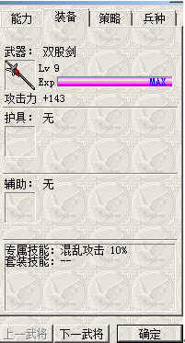
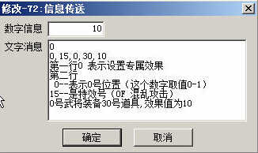
数字信息必须填10
第一行0表示设置专属效果
第二行共5个数字，中间用半角逗号分隔
其余为注释，可有可无

11、设置套装效果的指令写法
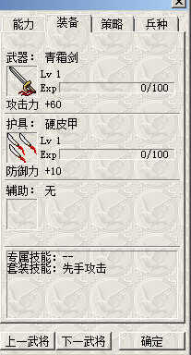
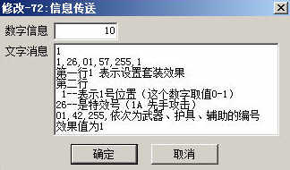
数字信息必须填10
第一行1表示设置套装效果
第二行共6个数字，中间用半角逗号分隔
其中第二行的01，57，255表示武器、护具、辅助的编号，要按顺序来写，本例的辅助写了255，表示忽略辅助，只要满足武器和护具的要求即可获得套装的效果
其余为注释，可有可无
每个特效可以同时设置为2个专属和2个套装
特效号用形象指定器打开exe，点开兵种特效可以看到全部的特效号

12、绘制自定义图像
首先要有ts.e5这个文件，可以复制一个U_select.e5,然后改名为ts.e5
用形象指定器－图片处理可以打开Ts.e5,然后可以导入一些图片
图片尺寸必须是48的整数倍，下图为192*96（宽*高宽4格，高2格），在战场一共占用8个格子
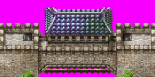
写如下指令
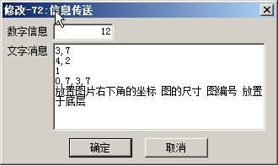
第一行是个坐标，即这个图片在战场的右下角坐标（为啥不是左上角，我也忘了）
第二行是这个图的宽和高（用格子数为单位，而不是像素）
第三行是这个图在ts.e5里的编号（从0开始计数）
第四行这个图放下去以后要占用8个格子，设置40,40则全部在人物上方绘图
也可以设置若干坐标在人物下方绘图，本例设置了2个坐标
效果（有人）
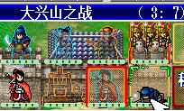
效果（无人）
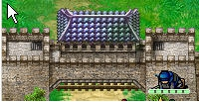
因为0,7和3,7在人物下方绘图，所以这2个坐标上的人物和平时一样
其余6个坐标在人物上方绘图，则坐标点上的人物呈现半透明状态并描边
如果要清除，写一个同样的指令，第四行填255，255
但是如果之前有放在底层的坐标，则不能清除干净，因此在做图时这2个点就要和战场地图一样，这点类似于城门
这就是一个视觉效果，没啥别的用处

13、人物 物理/策略 攻击他人
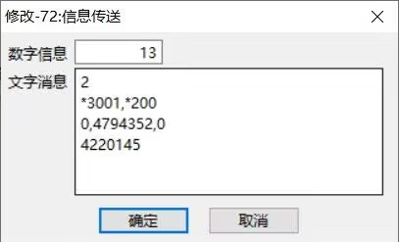物理
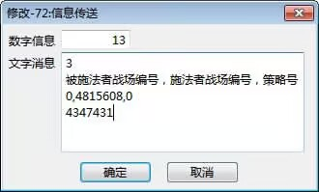策略
数字信息必须填13
第一行 填写第二行录入参数的个数 物理攻击：2；策略攻击：3
第二行 ①被攻击/施法方 战场编号 ②攻击/施法方 战场编号 ③策略号
第三行 物理 0,4794352,0
策略 0,4815608,0
第四行 物理 4220145
策略 4347431

14、显示数据变化动画
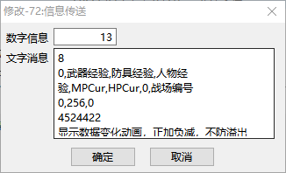
数字信息必须填13
第一行 填写第二行录入参数的个数 8
第二行 0,武器经验,防具经验,人物经验,MPCur,HPCur,0,战场编号 （减）
第三行 0,256,0
第四行4524422
显示数据变化动画，正加负减，不防溢出

15、获取指定坐标地形
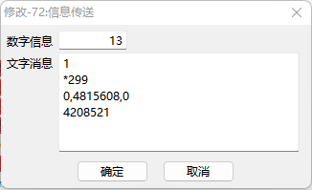
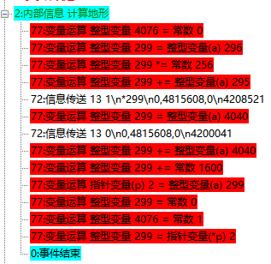
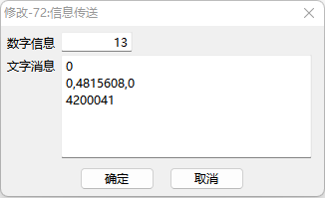
第一个72
数字信息必须填13
第一行 填写第二行录入参数的个数 1
第二行 纵坐标×256+横坐标
第三行 0,4815608,0
第四行4208521
至此，当前坐标的相对内存位置存储在整型变量4040中，将该值另存；
第二个72
数字信息必须填13
第一行 0
第二行 0,4815608,0
第三行 4200041
将先前存储的整型变量4040中的值与当前整型变量4040中的值相加，再加1600，得到当前坐标地形的内存地址，获取该地址的值，即为当前地形

16、改变战场明暗
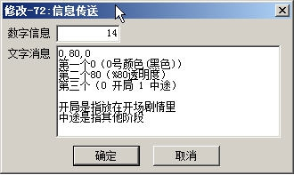
这个用来整体改变战场地图的明暗程度，可以模仿夜战，可以间隔一定的回合再次设置不同的明暗程度来模仿逐渐天亮的过程
设置地图80％的黑色半透明
一般在开场剧情用一下，整个战场都会变暗（人物不受影响）
还原地图明暗度
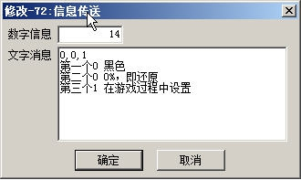
可以设置第二个数字来慢慢还原地图，这样就达到了一个由暗到明的过程

17、在战场上更换动图
Mark（6.4是U_select）里的火（4帧），船（2帧)，火船（2帧）可以以物体的形式加入到战场中，并且还会动（这点最重要）。
但只有这3种才能有这样的特殊效果，在某些战场想要个会动的火把，或者用来表示某个特殊的坐标（有隐藏物品之类），简单的做法是用新图替换旧图（烈焰同盟就是这样弄的），但这样做的结果就是万一你以后又想要放火时发现图已经给换掉了，那样就尴尬了。
替换动图就是为了解决这个问题而进行的修改
本次的U_select里的图20就是游戏中默认要用的火船火船，图21则可以换成自己的图并用来替换（帧数的尺寸要一样），
即用来替换火的也必须是4帧，其他的2帧，拼好后导入U_select替换图21就可以了。
Exe读取到火船火船后会放在一个相对固定不变的位置，知道了这个位置就可进行换图了，而且由于原图还在，所以在需要还原的时候也很容易
火的位置30D50（200016）
船的位置37950（227664）
火船的位置3AF50（241488）
括号内的是十进制数据，写剧本要用十进制数
以替换火为例
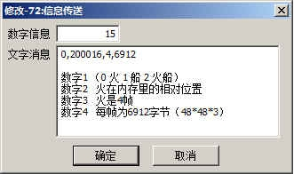
这样就把图21的4帧火读取到内存的指定位置，替换掉了exe默认读取的图20的4帧火，此时在战场上的火就变成了自己的动图了
如果要还原，数字2填0，其他数字不变
一般0a指令都会在每个R开始时用一次，0a指令自带还原功能

18、限定AI只能在一个矩形范围内活动

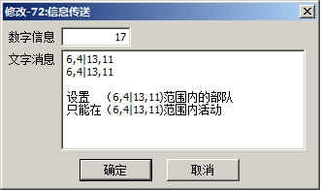
数字信息必须填17
第一行一个矩形范围的左上角和右下角，第二行范围内的部队只能在这个范围内活动
第二行一个矩形范围的左上角和右下角，表示这个范围内的部队
如果要取消，第一行写成0,0|255,255,第二行不变
适用于行动方针为主动出击被动出击的AI

19、板凳升级的指令
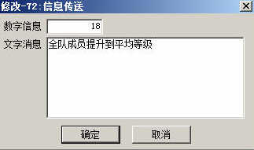
数字信息填18，里面的文字为注释，可有可无
这个指令建议用于R剧本，在S剧本里用的话由于不会自动补血，所以用了以后，出战武将升级后都会缺血和mp。
升级会进行多次，比如现在队伍里就2个武将，一个10级，一个1级，这个时候平均等级是5级，但使用这个指令后不是把1级升到5级就完事，还会继续测试新的平均等级，最终会把1级的升到9级，这个和练武场是一样的道理，因为某个武将等级的提升会导致整个队伍平均的等级的提升

20、清除指针变量
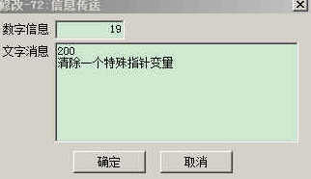
数字信息必须填19，
消息第一行是想要清除指针变量编号
第二行是注释，可有可无
执行这个指令后，即可恢复原始的数据。

21、调整武将行动标示
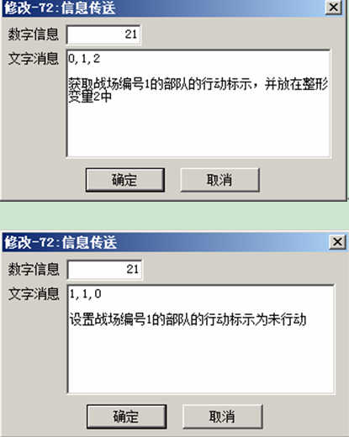

数字信息必须填21
第一个数字取值0（获取行动标示）或1（设置行动标示）
第二个数字部队的战场编号
第三个数字根据第一个数字的取值，其意义也不同
当第一个数字为0（获取）时，第三个数字表示用来存放行动标示的整形变量编号（得到0未行动、1已行动）
当第一个数字为1（设置）时
第三个数字0设置为未行动1设置为已行

22、多周目重开
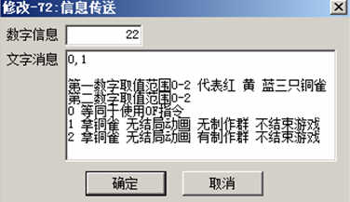

数字信息必须填22
特别说明一下，其实第一个数字也可以用3，表示不拿铜雀。
然后在这个指令后面加上剧本跳转指令，进行多周目游戏。
用剧本跳转重开游戏，这样可以保留一周目的各种数据，但不用0f指令又拿不到铜雀（不修改），为了保证游戏的完整性，所以搞了一个信息传送22来代替0F指令

23、指定武将列传
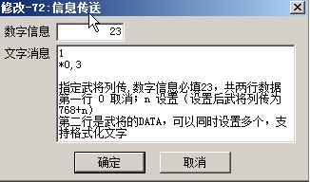

24、战场人物的点击语音
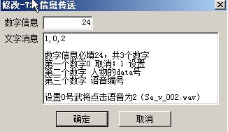

用信息传送24指定或取消
战场人物的点击语音wav文件夹里要有规范命名的wav文件才能正常播放（命名规则Se_v_xxx.wav），否则用默认音效代替
最多可以指定63个人物的点击语音。

73人物五围和测试
参考图例69，
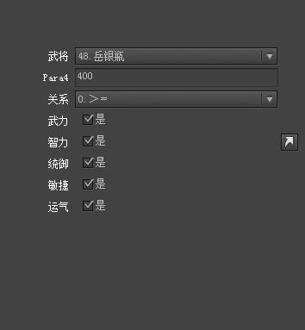
图69
图69中便是测试岳银瓶的五围能力和是否大于400的测试项，要测试哪几项，是可以勾选起来的。

74开/禁存档
指令74太简单了，就不截图了，勾选“允许”就是可以存档，不勾选就不可存档，注意还是可以读档，而且战后默认的存档选择仍然是无条件有效。
未用该指令指定的通常默认为允许存档。

75 S特殊形象指定
战场使用该指令需要配合1E武将重绘。

76无条件跳转
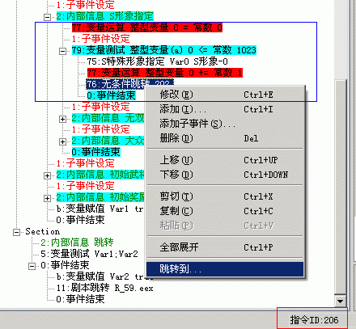
新剧本编辑器在状态栏最下面有一个“指令ID:xxx”的（上图红框中），选定某条指令的时候，状态栏中就会显示这条指令对应的指令ID。
指令76就是编程语言里的Goto指令，在里面输入的就是需要无条件跳转的指令ID，注意要先看清楚需要跳转的指令的ID号是多少再输入。选定了指令76，右键点击后，选择最下面的“跳转到...”，就可以跳转到目标指令进行测试。
上图的是一个简单例子，蓝框部分的实际效果是将全部1024个武将的S形象全部重置为0。首先将0号整型变量赋值等于0，然后做整型变量测试，看是否小于等于1023，测试成立后，执行一次指令75将0号整型变量所代表的武将的S形象设为0，接着将0号整型变量+1，再指令76跳到前面蓝框中的指令1，这条指令1的ID号就是202（截图刚好遮了小小）。跳到前面的指令1后就会继续进行整形变量测试，一直到0号整型变量大于1023为止，才执行后面的指令。
注意：指令76只能在有多个Section的Scene中使用，不能用于只有一个Section的Scene中！

77变量运算
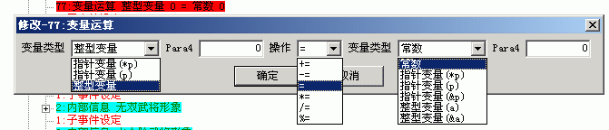
图73
参考图例73，指令77里面，前一个变量类型与前一个Para4（数值）的值是相对应的，后一个变量类型与后一个Para4的值是相对应的，中间的操作是运算符号。
要运用好指令77，就要先了解每一项的正确用法：
常数：固定的数值。
整型变量 和 整型变量(a)：这两项是相同的。可用范围是0--4095，一共是4K个。整型变量其实是一个临时空间，一般的MOD都是将需要运算的数据保存在这些临时空间里面，以便进行制作需要的运算。
整型变量(&a)：这项是对应的整型变量所在的内存地址。以STAR的引擎为例，整型变量的开始地址是502000H，每个整型变量占4个字节，假设a是10（十六进为0AH），&a就是0AH * 4 + 502000H = 502028H。这个是高级操作，目前的MOD还未发现有人用过。
指针变量(p)：这项是要指定某个内存地址。可用范围是0--2047，一共是2K个。高级操作，需要了解引擎中具体内存地址的实际作用才可以使用。
指针变量(*p)：这项是对应上面(p)所指定的内存地址里面的数值。
指针变量(&p)：跟上面的(&a)一样，是对应的指针变量所在的内存地址。
+= ：加运算。将前面的数值加上后面的数值，结果保存在前面的数值中。
-= ：减运算。
= ：直接相等于。
*= ：乘运算。
/= ：整除运算，取整数部分。
%= ：模运算，即整除后，取余数部分。例如6除以4等于1，余数是2，所以%=2。 Star175又改回了百分比
实际例子
1、整型变量 10 += 常数 50
将整型变量10里面的数值加上50，结果保存回到整型变量10里面。假设整型变量10的原数值为1，运算后的整型变量10里面的数值就是51。
2、整型变量 9 = 整型变量(a) 10
让整型变量9里面数值直接等于整型变量10里面的数值。
3、指针变量(p) 1 = 常数 4917116
4917116换算成十六进制就是4B077CH，即游戏中金钱的内存地址。让指针变量1等于金钱的内存地址。
4、指针变量(*p) 1 -= 常数 999
在上面第3个例子的基础上，将指针变量1所指向的内存地址里面的数值减去999，即金钱减去999。
5、指针变量(p) 1 = 整型变量(&a) 0
整型变量(&a) 0的内存地址是502000H(十进制数：5251072)，上面就表示让指针变量1定位到整型变量0所在的存储位置。

4033 =0,敌军能力与面板显示一致；=110，实际能力是面板的1.1倍；=90，实际能力是面板的0.9倍。
4039 =1,则开启装备自动升级，每次进入战场后，出战人物的武器和护具会根据全队的平均等级进行提升。
4043 =0,默认0 同时显示策略动画，1 同原版。
4044 配合4d指令使用，表示HPcur和MPcur的运算方式（在需要改变HPcur和MPcur时才需要设置4044的值）
4044＝0 减少 （最多减少到1）
4044＝1 增加 （可防止溢出）
4044＝2 等于 （可防止溢出）
4045 战场地图是否直接使用bmp文件，默认为0 ，直接使用bmp文件作为战场地图，文件名要改为HM??.Bmp的样式；设置为1时照旧
4046 杀敌数加成，默认0 不开启 1开启
4047 功勋分配模式，默认0 功勋自用，设置1 功勋共享
4048 未分配的功勋
4049 用于58指令 默认0 显示 为1时不显示未知的白框
4050 批量修改地形或添加障碍的左上角座标 配合58指令或21指令使用
4052 可以和友军交换装备 默认0 否 设置4 是
4053 援军和敌军是否对攻 默认0 否 设置1 是
4054 71 72 指令前置参数 代表需要自定义或重命名的武将data号
4055 练武场下能否获得功勋 默认0 可以获得
4057 出战位置预览，写法如下
这些指令要用在R剧本的06指令之后（从1：子事件设定――到0：事件结束）
第一个77指令4076＝0 设置dword运算
第二个77指令4057＝0 设置地图编号，一定要和接下来的S剧本中使用的地图编号
要一致
接下来是一些4B指令，表示出场的武将的出场位置，本例可出5人，就要写5个4B
指令，其实这里也要和接下来的S剧本中的4B指令要一致。一般可以先写好s，再复
制一遍到R
加了上述指令后，出场选人这里的战场位置按钮可用，点开后可以看到人物的出场位置
如果在R剧本中不写这些指令，那么战场位置按钮不可用
这里增加了2个图，用来区别隐藏或不隐藏，图片放在U_select.e5中，要下载本次的
相关文件替换原来的文件
图片比较粗糙，请自行美化
一些有特殊意义的整形变量（通用）
4058 兵种特性向下继承（特效，设置一转，三转都会）0开启 1 关闭
4059 默认0 开启必杀，=1禁止必杀
4060 历史情报排序是否显示ID
4061 必杀所需SP，指针变量5250048 开始1024个字节，设置初始SP
4062 升级显示能力增加对话框 默认0 不显示 1 显示
4063 AI行动顺序，默认=0 原版，=1兵种的攻击或防御为S的优先于远程行动，
=2自定义 从44DCCC开始共40字节对应40个兵种，取值范围0-5，数值小的先行动
但是无论那种方案，都是 可释放必杀>濒死>处于可恢复地形>...............>全体回归必杀
4064 历史情报排序
4065 开启AI地形利用
4066 开启攻击方向伤害加成
4067 保留 测试丢弃物品
4068 丢弃物品 记录物品持有者的Data 使用6F指令后自动赋值
4069 记录被丢弃物品的等级 使用6F指令后自动赋值
4070 记录被丢弃物品的经验 使用6F指令后自动赋值
4071 历史情报 配合16指令使用
4072 开启R场景下人物自由行走 默认为H400 关闭
4073 开启破百的能力加成 由于吃果上限为100，所以想要获得破百加成的前提是使用功勋模式（能力上限为110），否则只能是靠修改了。
4074 启用我方功勋系统
4075 功勋系统 开启AI方成长和新加武将成长
4076 辅助77 79 指令，取值意义：1 byte（单字节FF，十进制不超过255）2 word（双字节FF FF，十进制不超过65535）0 dword（四字节FF FF FF FF）
4077 使用伪随机 默认2 不使用
4078 这个整形变量用来设置第6个新策略的效果
默认状态为0 敌方中招后成为可控制友军
设置为1 敌方中招后成为不可控制友军
设置为2 敌方中招后暂停行动
敌方中招后持续和回合数在420C0C处修改，目前是持续3回合
这个策略的命中上限在43BC50 目前是50％
43B7C1可以设置对这个策略免疫的武将data号，只有小于这个data号的武将均对此策略免疫

4079 精进状态下是否获得人物exp，默认为0 只能获得双倍的装备经验，设置为1 还能获得双倍的人物经验
4080 得到新的物品
4081 改变兵种后是否重新计算能力，配合“52：兵种改变”
77 变量运算 整形变量 4081 = 常数 1
52 兵种改变
77 变量运算 整形变量 4081 = 常数 0
4082 单挑失败方是否阵亡 默认为 0 不阵亡 1 阵亡
4083 指令单挑模式（S战场形式） 默认为 0 自动单挑；1 舌战模式；2 单挑模式
4084 返回比武结果
4085 敌方HP
4086 敌方四能力
4087 练武场单挑模式（对话框形式） 默认为0 自动单挑 1 升级模式 2 单挑模式
4088 4088来设置，默认为0，即开启自动商店，设置1关闭，但需要在Data中设置商店物品
有时为了游戏需要，会把普通装备设为特殊装备或者没有使用这个类型的装备，但此时如果开启自动商店，这些装备仍然会出现在商店里，要解决这个问题，可以修改482427处的数据，原值如下
00482427 00 DB 00 ; 武器1 加攻击
00482428 03 DB 03 ; 武器2 加攻击
00482429 06 DB 06 ; 武器3 加攻击
0048242A 09 DB 09 ; 武器4 加攻击
0048242B 0C DB 0C ; 武器5 加攻击
0048242C 0F DB 0F ; 武器6 加攻击
0048242D 12 DB 12 ; 武器7 加攻击
0048242E 15 DB 15 ; 武器1 加精神
0048242F 18 DB 18 ; 武器2 加精神
00482430 1B DB 1B ; 武器3 加攻击和精神
00482431 39 DB 39 ; 护具1 铠甲
00482432 3C DB 3C ; 护具2 武将衣服
00482433 3F DB 3F ; 护具3 文官衣服
如第一个数据是00，表示编号为0、1、2的三件装备（剑类）会根据平均等级依次出现在商店。可是如果把这三件装备设为了特殊装备或没有使用，不想让它们出现在商店时，只要把00改为FF即可
5.8、5.9、6.0通用
4089 4089的值来获得2种使用地雷的工具的出售， 0 默认 没有 1有铲子 2 有遥控器
4090 4090的值来获得6种地雷的出售，默认为0，就是没有，6就是全部都有出售
4091 4091的值来获得3类地雷的出售，取值0-2 0默认 有触发雷 1 引发雷 2 遥控雷
4092 4092的值来获得5种攻击性道具的出售，默认为0，就是没有，5就是全部都有
4093 4093 这个变量默认值为0，就是以前的古代战争，为1就是现代战争
4094 4094变量默认为0，如果改为1可以让部队在升级时重新计算能力
4095 4095变量默认为0，如果改为1可以让复活的部队保留之前的SP

78整形变量赋值
图例73，
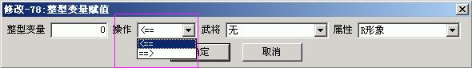
图73
指令78是指令77里面的整型变量类的最大帮手。可以将指定武将的多项数值导入或导出到指定的整型变量里面。
粉色框子内的操作项中左箭头表示导出，右箭头表示导入。
属性中包涵一下大量的内容：
R形象
头像
攻击力（不包括辅助攻击力类物品所加的）
防御力（不包括辅助防御力类物品所加的）
精神力（不包括辅助精神力类物品所加的）
爆发力（不包括辅助爆发力类物品所加的）
士气（不包括辅助士气类物品所加的）
HP（不包括辅助HP类物品所加的）
MP（不包括辅助MP类物品所加的）
武力
统率
智力
敏捷
运气
出战次数
撤退次数
是否我军标识（0是，ff不是）
兵种编号
武将等级
经验值
武器编号
武器lv
武器exp
防具编号
防具lv
防具exp
辅助物品编号
S形象编号（使用效果相当于75指令）
战场编号（6.3及以前：0-14我军，15-34友军、35-114敌军。6.4：0-19我军，20-59友军、60-249敌军）
纵坐标
横坐标
武将是否已行动的标识（6.4是杀敌数）
行动方针（=7该友军、敌军可控制、设置为8该人物不可控制。）
Hpcur
Mpcur
攻击状态（0-2为下降，3为正常，4-6为上升，下同）
防御状态
精神状态
爆发状态
士气状态
移动状态
健康状态（00和01代表正常，02和03是麻痹，04和05是禁咒，06和07是麻痹加禁咒，08和09是混乱，0a和0b是麻痹加混乱，0c和0d是禁咒加混乱，0e和0f是混乱加麻痹加禁咒.10和11是中毒，12和13是麻痹加中毒，14和15是禁咒加中毒，16和17是麻痹加禁咒加中毒，18和19是混乱加中毒，1a和1b是麻痹加混乱加中毒，1c和1d是禁咒加混乱加中毒，1e和1f是禁咒加麻痹加混乱加中毒，注意要转回十进制）
怎样结合使用指令77和78里面的各属性项，就自己制作过程中的需求和判断了。

79变量测试
这个变量测试跟05变量测试指令就完全不一样了，05指令是基础指令，而79指令是高级指令，图例74，
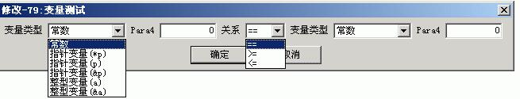
图74
该指令主要是用于测试通过77指令运算过的变量而使用的，举个例子，图组75，
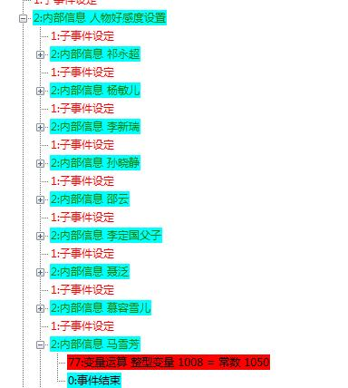
出使定义马雪芳的好感度用整形变量1008来代替，常数1050为初始值
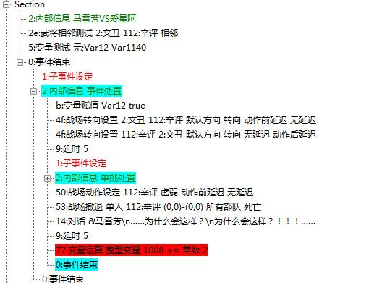
马雪芳单挑爱星阿后，马雪芳的好感度即整形变量1008增加2，
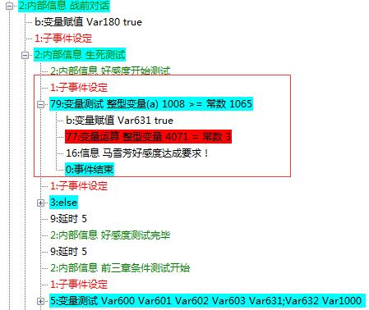
图组75
而结局处测试马雪芳好感度是否达到要求，便用到了79指令，它所测试的效果为马雪芳的好感度是否大于等于15。

